**c) ¿Cómo funciona el integrado mcp3421 y como lo utilizaría para construir una shield de transducción resistiva?**

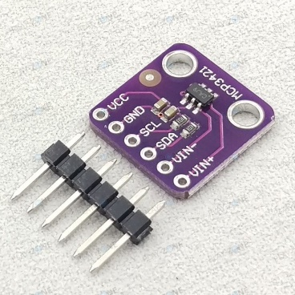**MCP3421**

**Convertidor analógico a digital de 18 bits con Interfaz I2C y referencia integrada**

**Descripción**

El integrado MCP3421 es un convertidor ΔΣ (delta-sigma) análogo digital de un solo canal de bajo ruido y alta precisión con entradas diferenciales y hasta 18 bits de resolución en un pequeño encapsulado SOT-23-6. El voltaje de referencia de 2.048 V de precisión a bordo habilita un rango de entrada de ±2.048V diferencialmente (Δ voltaje = 4.096V). El dispositivo utiliza la interfaz serial I2C de dos hilos compatible y opera desde un solo Fuente de alimentación de 2,7 V a 5,5 V.

El dispositivo MCP3421 realiza la conversión a tasas de 3,75, 15, 60 o 240 muestras por segundo (SPS) según los ajustes de bits de configuración controlables por el usuario mediante la interfaz serial I2C de dos hilos. Este dispositivo tiene un amplificador de ganancia programable (PGA) incorporado. El usuario puede seleccionar la ganancia PGA de x1, x2, x4 o x8 antes de que se lleve a cabo la conversión de analógico a digital. Esto permite que el dispositivo convierta una señal de entrada más pequeña con alta resolución. El dispositivo tiene dos modos de conversión: (a) modo continuo y (b) modo One-Shot. En este último, el dispositivo entra automáticamente en un modo de espera de baja corriente después de una conversión. Esto reduce considerablemente el consumo de corriente durante los períodos de inactividad.

El dispositivo MCP3421 se puede utilizar para varias aplicaciones de conversión de datos analógicos a digitales de alta precisión donde la simplicidad del diseño, la baja potencia y el tamaño reducido son consideraciones importantes.

**Diagrama de bloques**

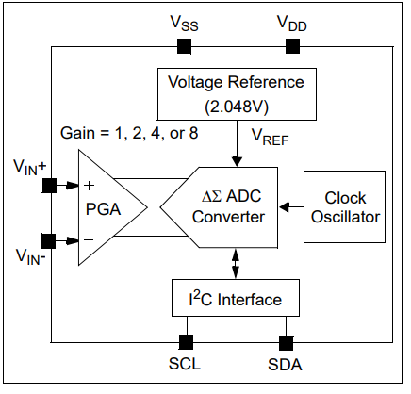

**Características**

• ADC ΔΣ de 18 bits en un paquete SOT-23-6.

• Operación de entrada diferencial.

• Autocalibración de compensación interna y ganancia por cada conversión.

• Referencia de voltaje a bordo:

- Precisión: 2.048V ± 0.05%

- Deriva: 15 ppm/°C

• Amplificador de ganancia programable integrado (PGA):

- Ganancias de 1,2, 4 u 8

• Oscilador a bordo.

• INL: 10 ppm de FSR (FSR = 4,096 V/PGA).

• Opciones de velocidad de datos programables:

- 3,75 SPS (18 bits)

- 15 SPS (16 bits)

- 60 SPS (14 bits)

- 240 SPS (12 bits)

• Opciones de conversión única o continua.

• Bajo consumo de corriente:

- 145 µA típico (VDD= 3V, Conversión Continua)

- 39 µA típico (VDD= 3V, Conversión One-Shot con 1 SPS)

• Admite interfaz serie I2C:

- Modos estándar, rápido y de alta velocidad

• Operación de suministro único: 2.7V a 5.5V

• Rango de temperatura extendido: -40 °C a +125 °C

**Aplicaciones Típicas**

• Instrumentación portátil

• Balanzas y medidores de combustible

• Detección de temperatura con RTD, termistor y Par termoeléctrico

• Puente de detección de presión, tensión y fuerza.

**Tipos de paquetes**

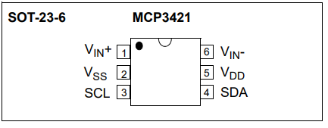

**Características eléctricas**

Calificaciones máximas absolutas

VDD......................................................................................7,0 V

Todas las entradas y salidas con VSS...............–0,3 V a VDD+0,3 V

Voltaje de Entrada Diferencial....................................... |VDD - VSS|

Corriente de cortocircuito de salida............................Continua

Corriente en los pines de entrada ...................................................±2mA

Corriente en los pines de salida y suministro ..........................±10 mA

Temperatura de almacenamiento .................................-65 °C a +150 °C

Temperatura ambiente con potencia aplicada ...............-55°C a +125°C

Protección ESD en todos los pines................ ≥ 6 kV HBM, ≥ 400V MM

Temperatura Máxima de Unión (TJ)..........................+150°C

**Descripción de pines**

|  |  |  |
| --- | --- | --- |
| **MCP3421** | **Símbolo** | **Descripción** |
| 1 | VIN+ | Pin de entrada analógica diferencial positiva |
| 2 | VSS | Pin a tierra |
| 3 | SCL | Pin de entrada de reloj serie de la interfaz I2C |
| 4 | SDA | Pin de datos en serie bidireccional de la interfaz I2C |
| 5 | VDD | Pin de voltaje de suministro positivo |
| 6 | VIN- | Pin de entrada analógica diferencial negativa |

**Entradas analógicas (VIN+, VIN-)**

VIN+ y VIN- son pines de entrada de señal diferencial. El dispositivo MCP3421 acepta una señal de entrada analógica totalmente diferencial que se conecta en los pines de entrada VIN+ y VIN. El voltaje diferencial que se convierte está definido por VIN = (VIN+ - VIN-) donde VIN+ es el voltaje aplicado en el pin VIN+ y VIN- es el voltaje aplicado en el pin VIN-. El usuario también puede conectar VIN-pin a VSS para una operación de un solo extremo.

El nivel de la señal de entrada es amplificado por el amplificador de ganancia programable (PGA) antes de la conversión. El voltaje de entrada diferencial no debe exceder un valor absoluto de (VREF/PGA) para una medición precisa, donde VREF es el voltaje de referencia interno (2,048 V) y PGA es la configuración de ganancia de PGA. El código de salida del convertidor se saturará si el rango de entrada excede (VREF/PGA).

El rango de voltaje absoluto en cada uno de los pines de entrada diferencial es de VSS-0.3V a VDD+0.3V. Cualquier voltaje por encima o por debajo de este rango provocará corrientes de fuga a través de los diodos de descarga electrostática (ESD) en los pines de entrada. Esta corriente ESD puede provocar un rendimiento inesperado del dispositivo. El modo común de las entradas analógicas debe elegirse de manera que tanto el rango de entrada analógica diferencial y el rango de voltaje absoluto en cada pin están dentro del rango operativo especificado definido en la Sección "Características eléctricas" y "Descripción de la operación del dispositivo".

La figura abajo muestra la estructura de entrada del dispositivo. El dispositivo utiliza una etapa de entrada de condensador conmutado en la parte delantera. CPIN es la capacitancia del pin del paquete y normalmente es de alrededor de 4 pF. D1 y D2 son los diodos ESD. CSAMPLE es el condensador de muestreo de entrada diferencial.

**Tensión de alimentación (VDD, VSS)**

VDD es el pin de la fuente de alimentación del dispositivo. Este pin requiere un condensador de derivación adecuado de aproximadamente 0,1 µF (cerámica) a tierra. También se recomienda un condensador adicional de 10 µF (tantalio) en paralelo para atenuar aún más el ruido de alta frecuencia presente en algunas placas de aplicación. La tensión de alimentación (VDD) debe mantenerse en el rango de 2,7 V a 5,5 V para el funcionamiento especificado.

VSS es el pin de tierra y la ruta de retorno actual del dispositivo. El usuario debe conectar el pin VSS a un plano de tierra a través de una conexión de baja impedancia. Si hay una ruta de conexión a tierra analógica disponible en la PCB de la aplicación (placa de circuito impreso), se recomienda enfáticamente que el pin VSS esté vinculado a la ruta de conexión a tierra analógica o aislado dentro de un plano de conexión a tierra analógica de la placa de circuito.

**Pin de reloj en serie (SCL)**

SCL es el pin de reloj en serie de la interfaz I2C. El MCP3421 actúa solo como esclavo y el pin SCL acepta solo relojes seriales externos. Los datos de entrada del dispositivo maestro se transfieren al pin SDA en los flancos ascendentes del reloj SCL y la salida del MCP3421 se produce en los flancos descendentes del reloj SCL. El pin SCL es un controlador de canal N de drenaje abierto. Por lo tanto, necesita una resistencia pull-up desde la línea VDD hasta el pin SCL. Consulte la Sección 5.3 “Comunicaciones en serie I2C” para obtener más detalles sobre la comunicación de interfaz en serie I2C.

**Pin de datos en serie (SDA)**

SDA es el pin de datos en serie de la interfaz I2C. Se utiliza para datos de entrada y salida. En el modo de lectura, el resultado de la conversión se lee desde el pin SDA (salida). En el modo de escritura, los bits de configuración del dispositivo se escriben (entrada) a través del pin SDA. Es un controlador de canal N de drenaje abierto. Por lo tanto, necesita una resistencia pull-up desde la línea VDD hasta el pin SDA. Excepto por las condiciones de inicio y parada, los datos en el pin SDA deben ser estables durante el período alto del reloj. El estado alto o bajo del pin SDA solo puede cambiar cuando la señal del reloj en el pin SCL es baja.

El rango típico del valor de la resistencia pull-up para SCL y SDA es de 5 kΩ a 10 kΩ para los modos estándar (100 kHz) y rápido (400 kHz), y menos de 1 kΩ para el modo de alta velocidad (3,4 MHz). El modo de alta velocidad no se recomienda para VDD de menos de 2,7 V.

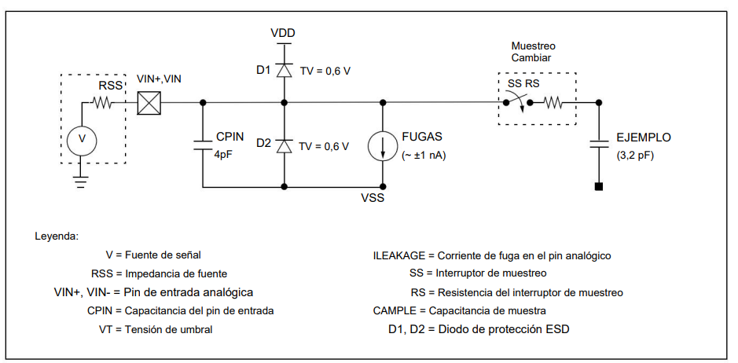

**DESCRIPCIÓN DEL FUNCIONAMIENTO DEL DISPOSITIVO**

**Descripción general**

El MCP3421 es un convertidor A/D Delta-Sigma de 18 bits y baja potencia con una interfaz serial I2C. El dispositivo contiene una referencia de voltaje integrada (2,048 V), un amplificador de ganancia programable (PGA) y un oscilador interno. Cuando el dispositivo se enciende (POR está configurado), restablece automáticamente los bits de configuración a los valores predeterminados.

**La configuración predeterminada del dispositivo es:**

• Resolución de bits de conversión: 12 bits (240 sps)

• Ajuste de ganancia PGA: x1

• Conversión continúa.

Una vez que el dispositivo está encendido, el usuario puede reprogramar los bits de configuración utilizando la interfaz serial I2C en cualquier momento. Los bits de configuración se almacenan en la memoria volátil.

**Las opciones seleccionables por el usuario son:**

• Resolución de bits de conversión: 12, 14, 16 o 18 bits

• Selección de ganancia de PGA: x1, x2, x4 o x8

• Conversión continua o única

En el modo de conversión continua, el dispositivo convierte las entradas continuamente. Mientras está en el modo de conversión One-Shot, el dispositivo convierte la entrada una vez y permanece en el modo de espera de bajo consumo hasta que recibe otro comando para una nueva conversión. Durante el modo de espera, el dispositivo consume menos de 1 µA como máximo.

**Power-On-Reset (POR)**

El dispositivo contiene un circuito interno Power-On-Reset (POR) que monitorea el voltaje de la fuente de alimentación (VDD) durante la operación. Este circuito asegura el arranque correcto del dispositivo en los eventos de encendido y apagado del sistema.

El POR tiene histéresis incorporada y un temporizador para brindar un alto grado de inmunidad a posibles ondas y ruidos en la fuente de alimentación. Se debe montar un condensador de desacoplamiento de 0,1 µF lo más cerca posible del pin VDD para obtener inmunidad transitoria adicional.

El voltaje de umbral se establece en 2,2 V con una tolerancia de aproximadamente ±5%. Si la tensión de alimentación cae por debajo de este umbral, el dispositivo se mantendrá en una condición de reinicio. El valor típico de histéresis es de aproximadamente 200 mV.

El circuito POR se apaga durante el modo de espera de bajo consumo. Una vez que se ha producido un evento de encendido, el dispositivo requiere un tiempo de retraso adicional (aproximadamente 300 µs) antes de que se pueda realizar una conversión. Durante este tiempo, todos los circuitos analógicos internos se instalan antes de que se produzca la primera conversión. La Figura 4-1 ilustra las condiciones para eventos de encendido y apagado en condiciones típicas de arranque.

Cuando el dispositivo se enciende, se restablece automáticamente y establece los bits de configuración a la configuración predeterminada. Las condiciones de bits de configuración predeterminadas son una ganancia de PGA de 1 V/V y una velocidad de conversión de 240 SPS en el modo de conversión continua. Cuando el dispositivo recibe un comando de restablecimiento de llamada general I2C, realiza un restablecimiento interno similar a un evento de restablecimiento de encendido.

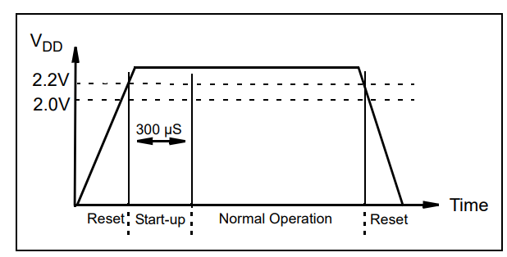

**Referencia de voltaje interno**

El dispositivo contiene una referencia de voltaje de 2,048 V integrada. Este voltaje de referencia es solo para uso interno y no se puede medir directamente. Las especificaciones del voltaje de referencia son parte de las especificaciones de ganancia y deriva del dispositivo. Por lo tanto, no existe una especificación separada para la referencia a bordo.

**Canal de entrada analógica**

El canal de entrada analógica diferencial tiene una estructura de condensador conmutado. El condensador de muestreo interno (3,2 pF para PGA = 1) se carga y descarga para procesar una conversión. La carga y descarga del capacitor de muestreo de entrada crea corrientes de entrada dinámicas en cada pin de entrada. La corriente es una función de los voltajes de entrada diferenciales e inversamente proporcional a la capacitancia de muestreo interna, la frecuencia de muestreo y la configuración de PGA.

**Rango de voltaje de entrada**

El diferencial (VIN) y el voltaje de modo común (VINCOM) en los pines de entrada sin considerar la configuración de PGA están definidos por:

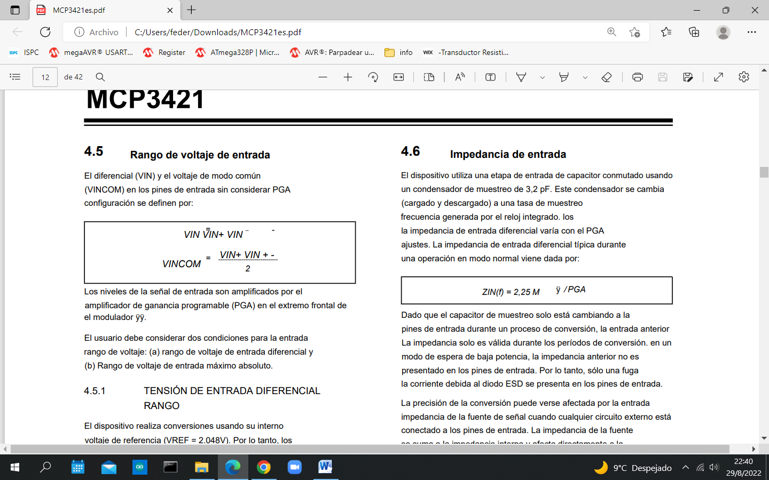

Los niveles de la señal de entrada son amplificados por el amplificador de ganancia programable interno (PGA) en el extremo frontal del modulador ΔΣ. El usuario debe considerar dos condiciones para el rango de voltaje de entrada: (a) rango de voltaje de entrada diferencial y (b) rango de voltaje de entrada máximo absoluto.

**RANGO DE VOLTAJE DE ENTRADA DIFERENCIAL**

El dispositivo realiza conversiones utilizando su voltaje de referencia interno (VREF = 2.048V). Por lo tanto, el valor absoluto del voltaje de entrada diferencial (VIN), con la configuración de PGA incluida, debe ser menor que el voltaje de referencia interno. El dispositivo emitirá códigos de salida saturados (todos 0 o todos 1 excepto el bit de signo) si el valor absoluto del voltaje de entrada (VIN), con la configuración de PGA incluida, es mayor que el voltaje de referencia interno (VREF = 0,048 V). El rango de voltaje de entrada a escala completa viene dado por:

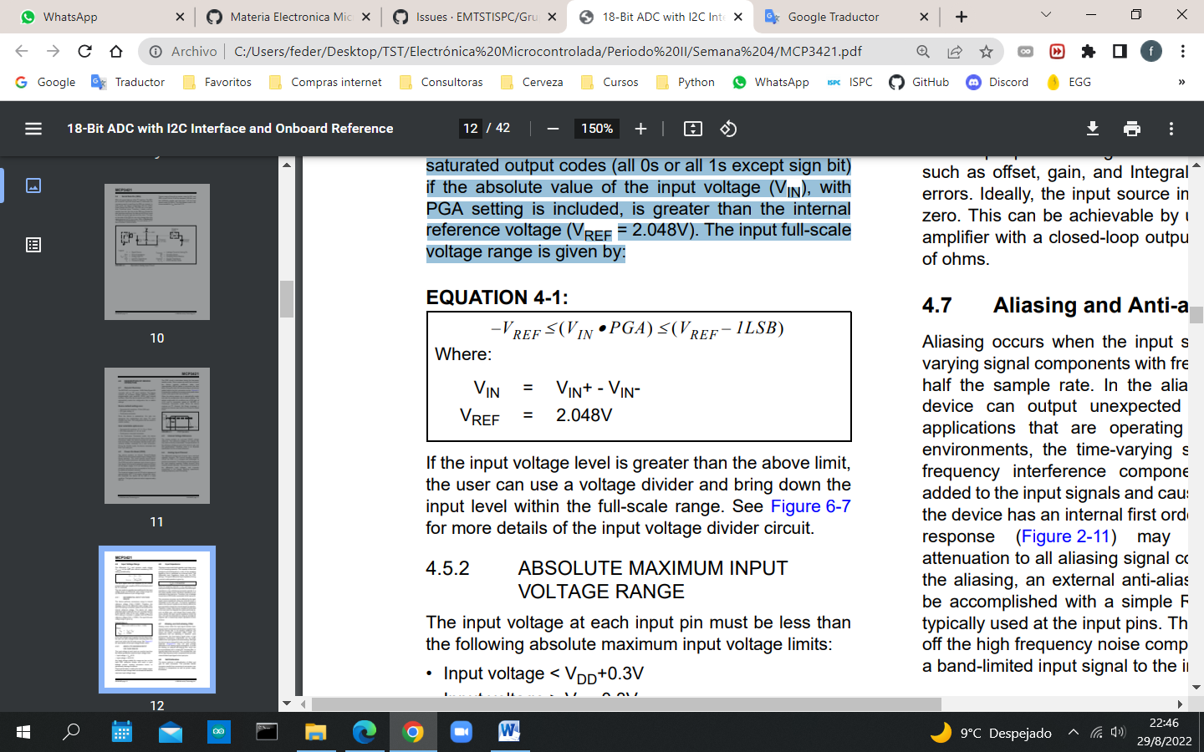

Si el nivel de voltaje de entrada es mayor que el límite anterior, el usuario puede usar un divisor de voltaje y reducir el nivel de entrada dentro del rango de escala completa.

**RANGO DE VOLTAJE DE ENTRADA MÁXIMO ABSOLUTO**

El voltaje de entrada en cada pin de entrada debe ser menor que los siguientes límites absolutos de voltaje de entrada máximo:

• Voltaje de entrada < VDD+0.3V

• Voltaje de entrada > VSS-0.3V

Cualquier voltaje de entrada fuera de este rango puede encender los diodos de protección ESD de entrada y provocar una fuga de corriente de entrada, lo que provocaría errores de conversión o dañaría permanentemente el dispositivo.

Se debe tener cuidado al configurar los rangos de voltaje de entrada para que el voltaje de entrada no exceda el rango de voltaje de entrada máximo absoluto.

**Impedancia de entrada**

El dispositivo utiliza una etapa de entrada de condensador conmutado que utiliza un condensador de muestreo de 3,2 pF. Este condensador se conmuta (carga y descarga) a una tasa de frecuencia de muestreo que genera el reloj integrado. La impedancia de entrada diferencial varía con la configuración de PGA. La impedancia de entrada diferencial típica durante una operación en modo normal viene dada por:

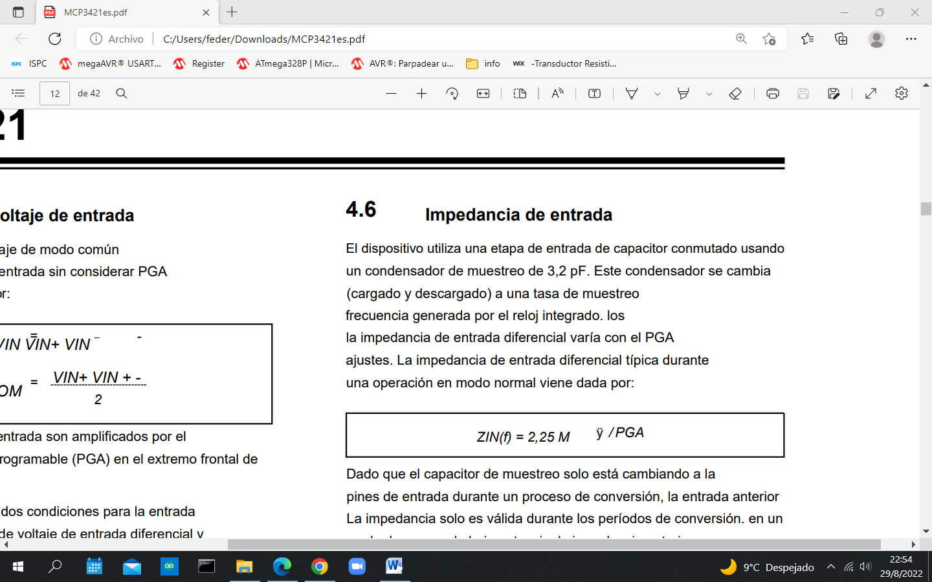

Dado que el capacitor de muestreo solo cambia a los pines de entrada durante un proceso de conversión, la impedancia de entrada anterior solo es válida durante los períodos de conversión. En un modo de espera de bajo consumo, la impedancia anterior no se presenta en los pines de entrada. Por lo tanto, solo se presenta una corriente de fuga debido al diodo ESD en los pines de entrada.

La precisión de la conversión puede verse afectada por la impedancia de la fuente de la señal de entrada cuando cualquier circuito externo está conectado a los pines de entrada. La impedancia de la fuente se suma a la impedancia interna y afecta directamente el tiempo requerido para cargar el capacitor de muestreo interno.

Por lo tanto, una gran impedancia de fuente de entrada conectada a los pines de entrada puede degradar el rendimiento del sistema, como errores de compensación, ganancia y no linealidad integral (INL). Idealmente, la impedancia de la fuente de entrada debería ser cero. Esto se puede lograr mediante el uso de un amplificador operacional con una impedancia de salida de bucle cerrado de decenas de ohmios.

**Filtro de aliasing y anti-aliasing**

El aliasing se produce cuando la señal de entrada contiene componentes de señal variables en el tiempo con una frecuencia superior a la mitad de la frecuencia de muestreo. En las condiciones de alias, el dispositivo puede generar códigos de salida inesperados. Para aplicaciones que operan en entornos de ruido eléctrico, el ruido de la señal que varía en el tiempo o los componentes de interferencia de alta frecuencia se pueden agregar fácilmente a las señales de entrada y causar aliasing. Aunque el dispositivo tiene un filtro sinc interno de primer orden, la respuesta del filtro (Figura 2-11) puede no proporcionar suficiente atenuación a todos los componentes de la señal de aliasing. Para evitar el aliasing, generalmente se usa un filtro anti-aliasing externo, que se puede lograr con un filtro de paso bajo RC simple, en los pines de entrada. El filtro de paso bajo corta los componentes de ruido de alta frecuencia y proporciona una señal de entrada de banda limitada a los pines de entrada.

**Autocalibración**

El dispositivo realiza una autocalibración de compensación y ganancia para cada conversión. Esto proporciona resultados de conversión confiables de conversión a conversión sobre variaciones de temperatura y fluctuaciones de la fuente de alimentación.

**Códigos de salida digital y conversión a valores reales**

CÓDIGO DE SALIDA DIGITAL DEL DISPOSITIVO

El código de salida digital es proporcional al voltaje de entrada y la configuración de PGA. El formato de datos de salida es un complemento binario a dos. Con este esquema de código, el MSB puede considerarse un indicador de señal. Cuando el MSB es un '0' lógico, la entrada es positiva. Cuando el MSB es un '1' lógico, la entrada es negativa. El siguiente es un ejemplo del código de salida:

a. Para un voltaje de entrada de fondo de escala negativo: 100...000 Ejemplo: (VIN+-VIN-) •PGA = -2.048V.

b. Para una tensión de entrada diferencial cero: 000...000 Ejemplo: (VIN+-VIN-) = 0.

C. para una tensión de entrada de escala completa positiva: 011...111. Ejemplo: (VIN+-VIN-) • PGA = 2.048V.

El MSB (bit de signo) siempre se transmite primero a través de la línea de datos en serie I2C. La resolución para cada conversión es de 18, 16, 14 o 12 bits, según la configuración de bits de selección de tasa de conversión realizada por el usuario.

Los códigos de salida no se transferirán incluso si el voltaje de entrada excede el rango máximo de entrada. En este caso, el código se bloqueará en 0111...11 para todos los voltajes superiores a (VREF - 1 LSB)/PGA y 1000...00 para voltajes inferiores a -VREF/PGA. La Tabla 4-2 muestra un ejemplo de códigos de salida de varios niveles de entrada para el modo de conversión de 18 bits. La Tabla 4-3 muestra un ejemplo de códigos de salida mínimos y máximos para cada opción de tasa de conversión.

El número de código de salida viene dado por:

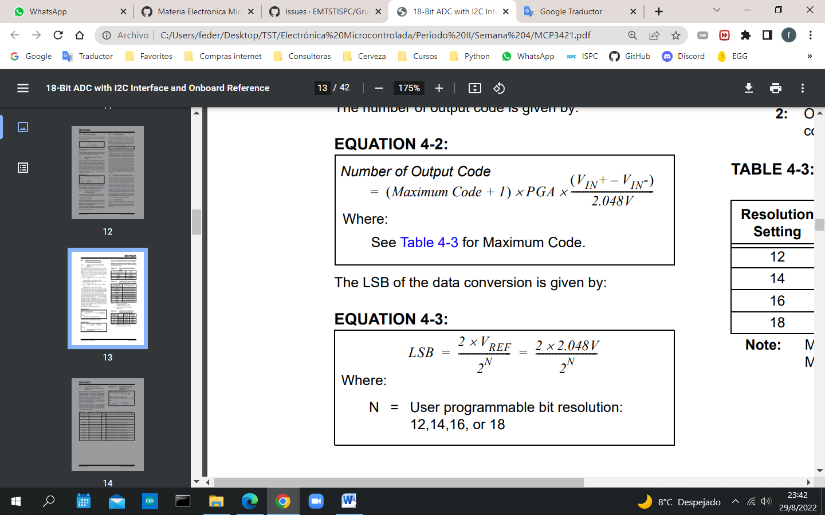

El LSB de la conversión de datos viene dado por:



La Tabla 4-1 muestra el tamaño LSB de cada configuración de tasa de conversión. El voltaje de entrada desconocido medido se obtiene multiplicando los códigos de salida con LSB. Consulte la siguiente sección para el cálculo del voltaje de entrada utilizando los códigos de salida.

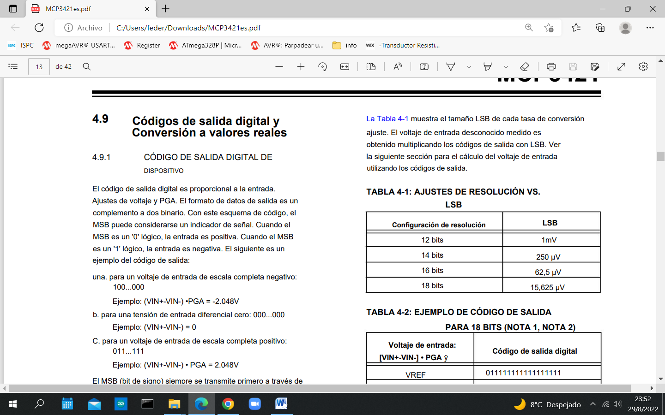

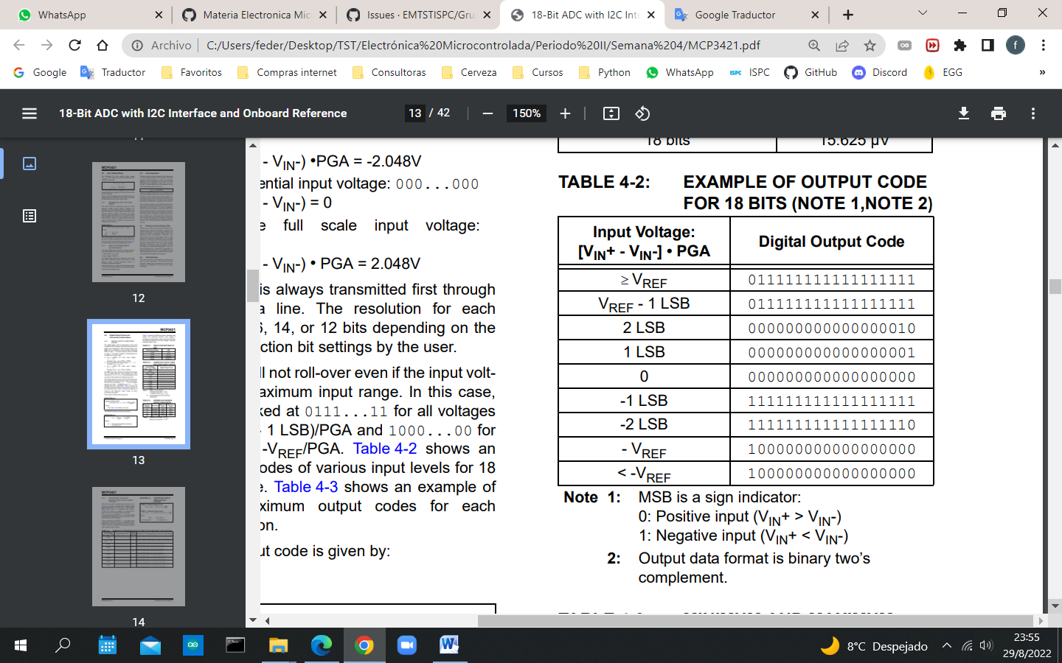 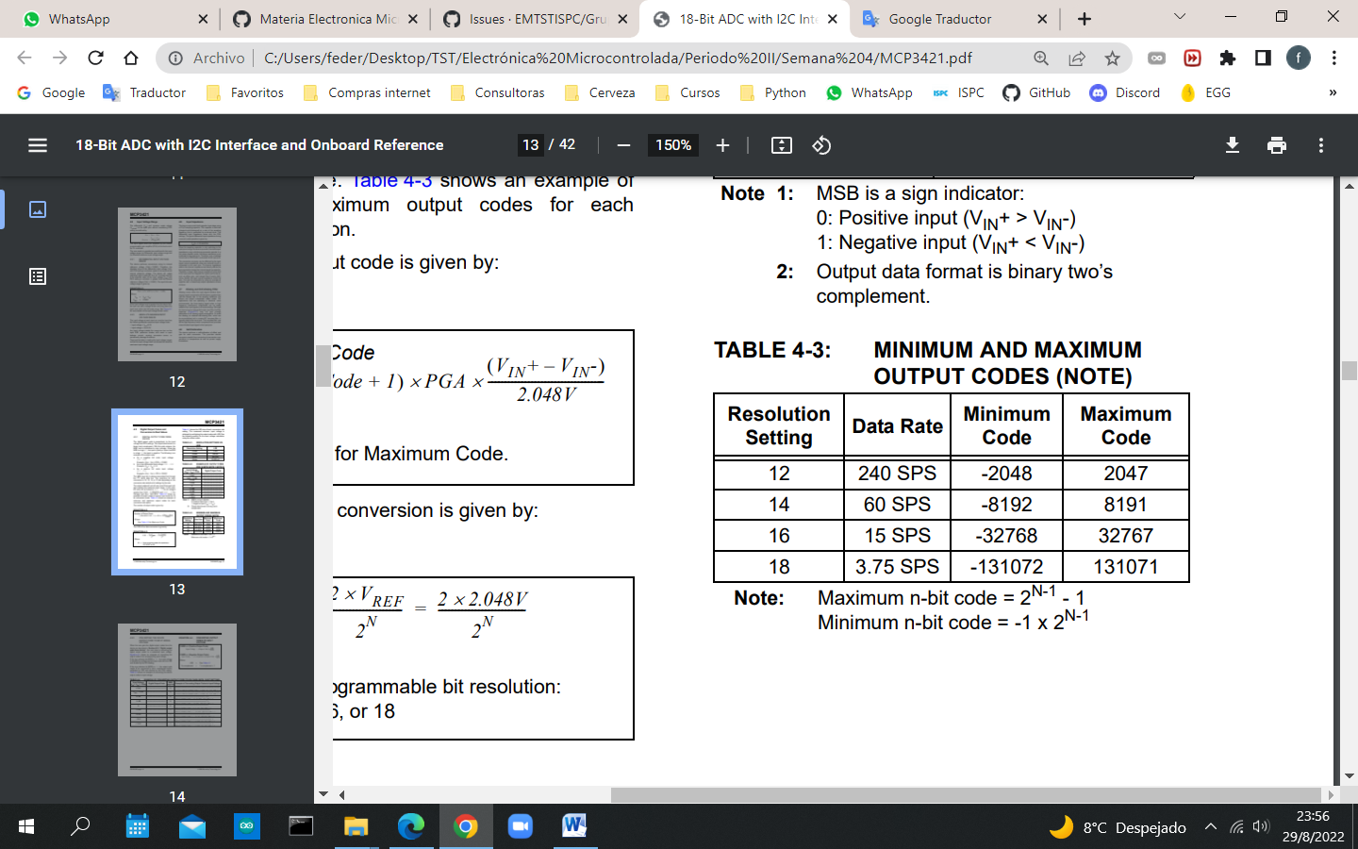

**CONVERSIÓN DEL CÓDIGO DE SALIDA DEL DISPOSITIVO A VOLTAJE DE LA SEÑAL DE ENTRADA**

Cuando el usuario obtiene los códigos de salida digital del dispositivo el siguiente paso es convertir los códigos de salida digital a un voltaje de entrada medido.

La ecuación 4-4 muestra un ejemplo de cómo convertir los códigos de salida a su voltaje de entrada correspondiente.

Si el bit indicador de signo (MSB) es '0', el voltaje de entrada se obtiene multiplicando el código de salida con el LSB y dividiéndolo por la configuración de PGA.

Si el bit indicador de signo (MSB) es '1', el código de salida debe convertirse a complemento de dos antes de multiplicarse por LSB y dividirse por la configuración de PGA.

La Tabla muestra un ejemplo de conversión del dispositivo códigos de salida al voltaje de entrada.

**CONVERSIÓN DE CÓDIGOS DE SALIDA A VOLTAJE DE ENTRADA**

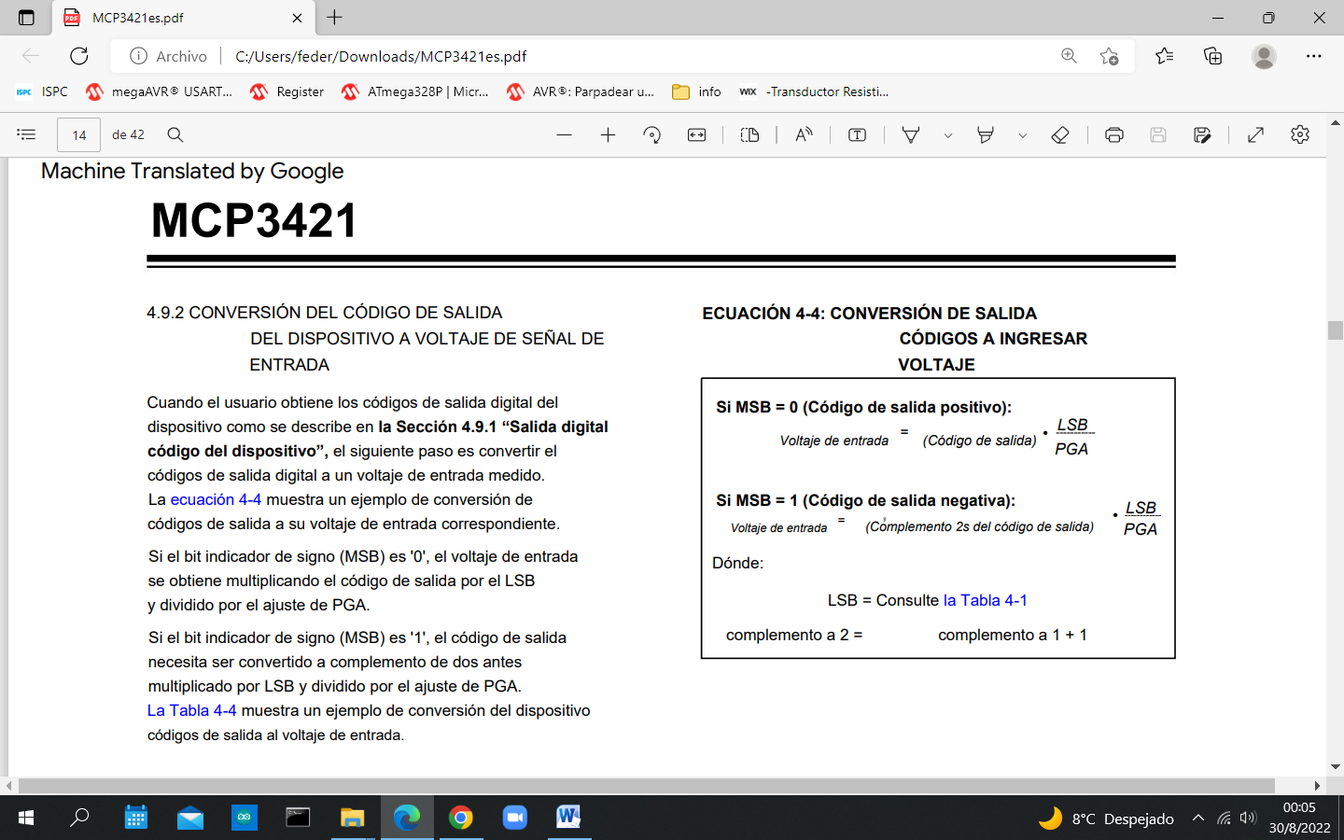

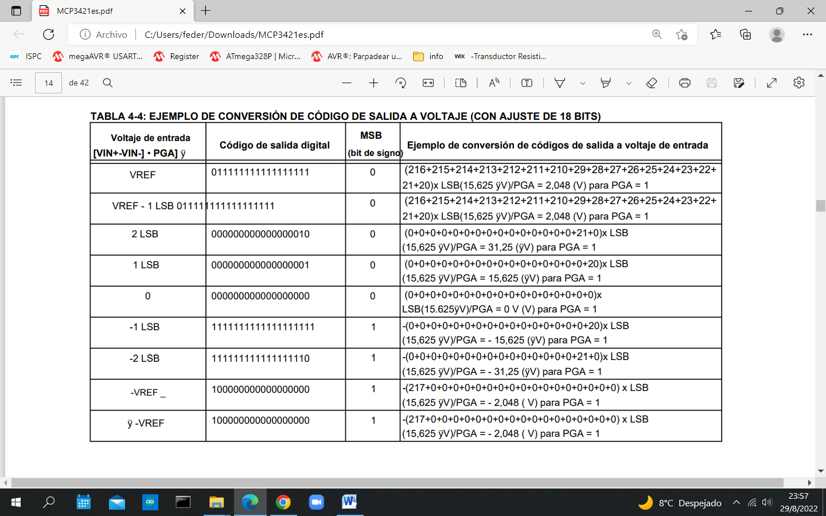

**USO DEL DISPOSITIVO MCP3421**

**Modos de funcionamiento**

El usuario opera el dispositivo configurando el registro de configuración del dispositivo usando un comando de escritura y lee los datos de conversión usando un comando de lectura. El dispositivo funciona en dos modos:

a) Modo de conversión continua o

(b) Modo de conversión de una sola acción (conversión única).

Esta selección de modo se realiza configurando el bit O/C en el registro de configuración.

**CONVERSIÓN CONTINUA**

MODO (BIT O/C = 1)

El dispositivo realiza una conversión continua si el bit O/C se establece en lógica "alta". Una vez que se completa la conversión, el bit RDY cambia a '0' y el resultado se coloca en el registro de datos de salida. El dispositivo inmediatamente comienza otra conversión y sobrescribe el registro de datos de salida con el resultado más reciente. El dispositivo borra el indicador de datos listos (bit RDY = 0) cuando se completa la conversión. El dispositivo establece el bit indicador de listo (bit RDY = 1), si el maestro ha leído el resultado de la última conversión.

• Al escribir el registro de configuración:

- Establecer el bit RDY en modo continuo no afecta nada

• Al leer datos de conversión:

- RDY bit = 0 significa que el último resultado de conversión está listo

- Bit RDY = 1 significa que el resultado de la conversión no se actualiza desde la última lectura. Se está procesando una nueva conversión y el bit RDY se borrará cuando el nuevo resultado de la conversión esté listo.

**MODO DE CONVERSIÓN ÚNICA**

(BIT A/C = 0)

Una vez que se selecciona el modo de conversión One-Shot (conversión única), el dispositivo realiza solo una conversión, actualiza el registro de datos de salida, borra el indicador de datos listos (RDY = 0) y luego ingresa al modo de espera de bajo consumo. Se vuelve a iniciar una nueva conversión One-Shot cuando el dispositivo recibe un nuevo comando de escritura con RDY = 1.

• Al escribir el registro de configuración:

- El bit RDY debe configurarse para comenzar una nueva conversión en modo de un solo disparo

• Al leer datos de conversión:

- RDY bit = 0 significa que el último resultado de conversión está listo

- Bit RDY = 1 significa que el resultado de la conversión no se actualiza desde la última lectura. Se está procesando una nueva conversión y el bit RDY se borrará cuando se complete la nueva conversión. Durante el modo de espera de baja corriente, el dispositivo consume menos de 1 µA como máximo (o 300 nA típico). Por ejemplo, si el usuario recopila datos de conversión de 18 bits una vez por segundo en el modo de conversión One-Shot, el dispositivo consume solo alrededor de una cuarta parte de su corriente operativa total. En este ejemplo, el dispositivo consume aproximadamente 39 µA (145 µA / 3,75 SPS = 39 µA), si el dispositivo realiza solo una conversión por segundo (1 SPS) en modo de conversión de 18 bits con fuente de alimentación de 3V.

**Registro de configuración**

El dispositivo tiene un registro de configuración de 8 bits de ancho para seleccionar: canal de entrada, modo de conversión, tasa de conversión y ganancia PGA. Este registro permite al usuario cambiar la condición de funcionamiento del dispositivo y comprobar el estado de funcionamiento del dispositivo.

Y se puede reescribir el byte de configuración en cualquier momento durante la operación del dispositivo.

El registro 5-1 muestra los bits del registro de configuración.

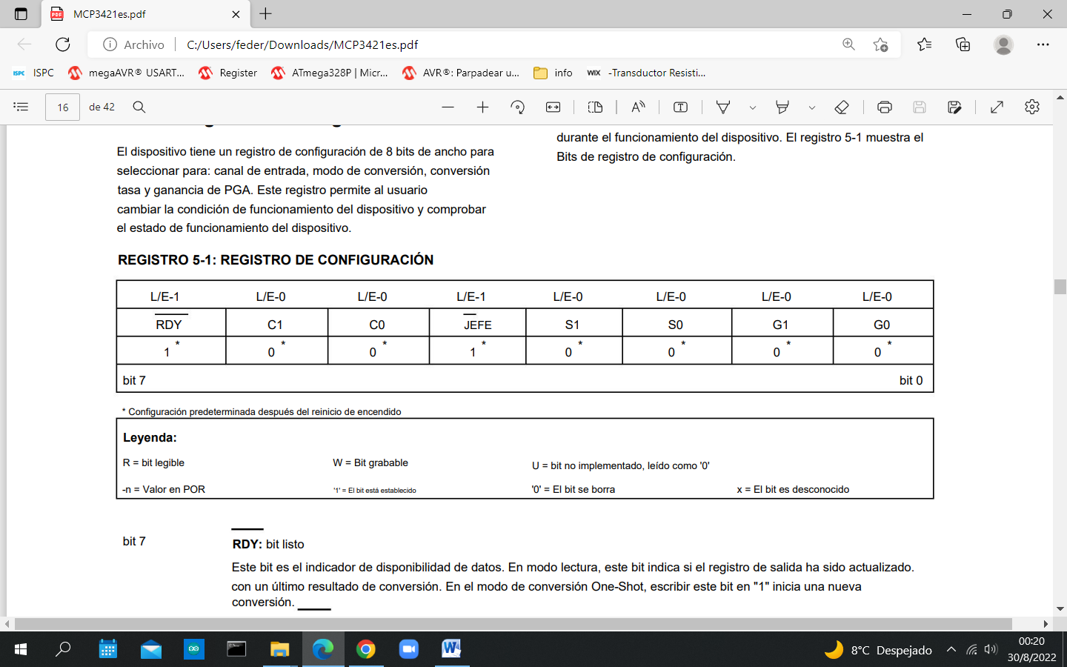

* bit 7 RDY: bit Listo

Este bit es el indicador de disponibilidad de datos. En modo de lectura, este bit indica si el registro de salida se actualizó con el último resultado de conversión. En el modo de conversión One-Shot, escribir este bit en "1" inicia una nueva conversión.

**Lectura del bit RDY con el comando de lectura:**

1 = El registro de salida no se ha actualizado.

0 = El registro de salida se ha actualizado con el último resultado de conversión.

**Escribiendo bit RDY con el comando de escritura:**

Modo de conversión continua: Sin efecto

Modo de conversión One-Shot:

1 = Iniciar una nueva conversión.

0 = Sin efecto.

* bit 6-5 C1-C0: Estos bits no se ven afectados por el MCP3421.
* bit 4 O/C: bit de modo de conversión

1 = Modo de conversión continua (predeterminado). El dispositivo realiza conversiones de datos continuamente.

0 = Modo de conversión de un paso. El dispositivo realiza una única conversión y entra en un modo de espera de bajo consumo hasta que recibe otro comando de escritura o lectura.

* bit 3-2 S1-S0: bit de selección de frecuencia de muestreo

00 = 240 SPS (12 bits) (predeterminado)

01 = 60 SPS (14 bits)

10 = 15 SPS (16 bits)

11 = 3,75 SPS (18 bits)

* bit 1-0 G1-G0: bits de selección de ganancia de PGA

00 = x1 (predeterminado)

01 = x2

10 = x4

11 = x8

Si el byte de configuración se lee repetidamente sincronizando continuamente después de leer los bytes de datos (es decir, después del quinto byte en el modo de conversión de 18 bits), el estado del bit RDY indica si el dispositivo está listo con un nuevo resultado de conversión. Cuando el maestro encuentra que el bit RDY está borrado, puede enviar un bit de no reconocimiento (NAK) y un bit de parada para salir de la operación de lectura actual y enviar un nuevo comando de lectura para los últimos datos de conversión.

Una vez que se han leído los datos de conversión, el bit listo cambia a '1' hasta que esté listo el próximo dato de conversión nuevo. Los datos de conversión en el registro de salida se sobrescriben cada vez que se completa una nueva conversión.

La Figura 5-3 y la Figura 5-4 muestran los ejemplos de lectura de los datos de conversión. El usuario puede volver a escribir el byte de configuración en cualquier momento para una nueva configuración.

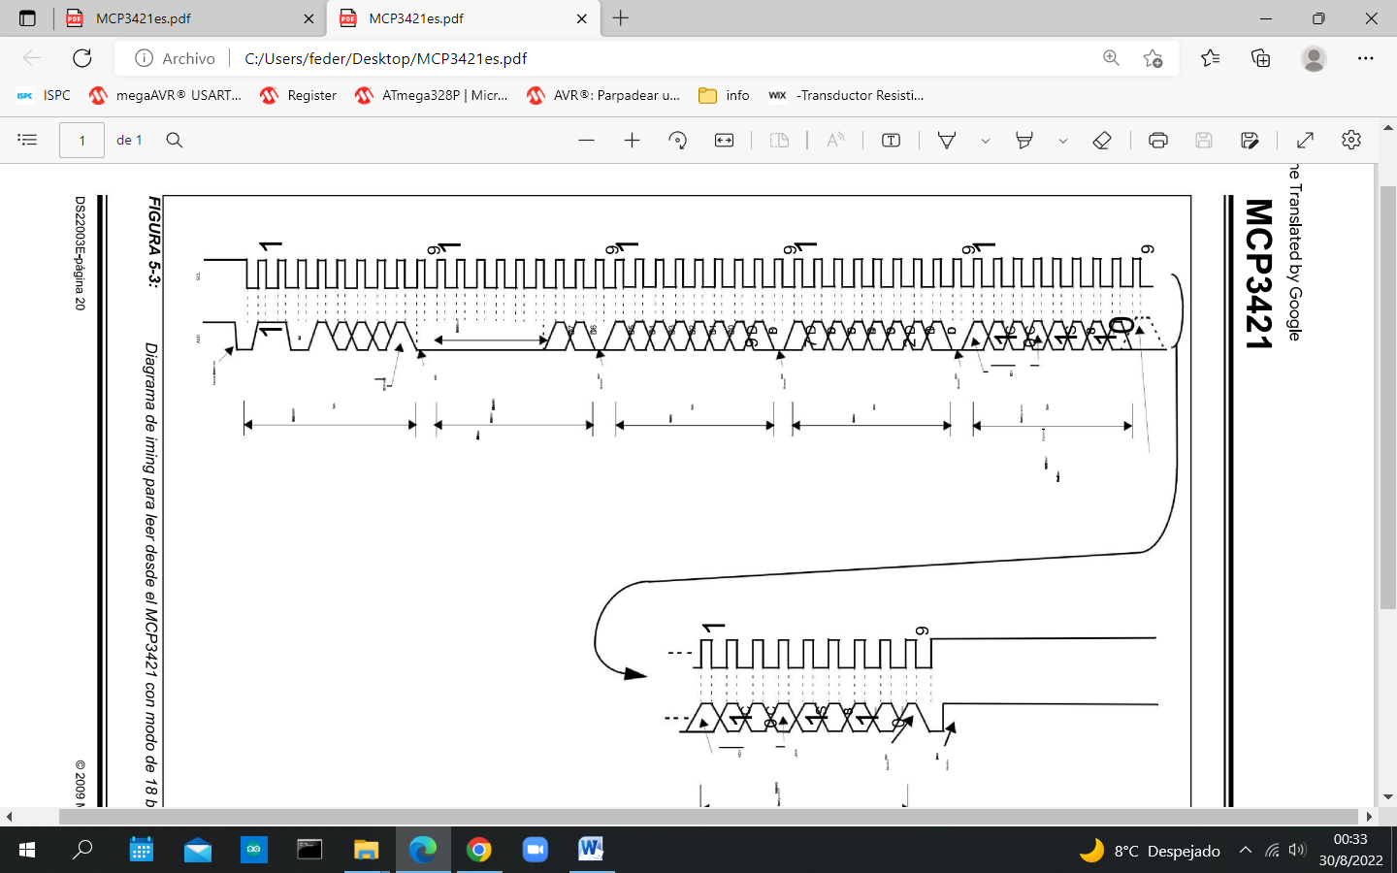

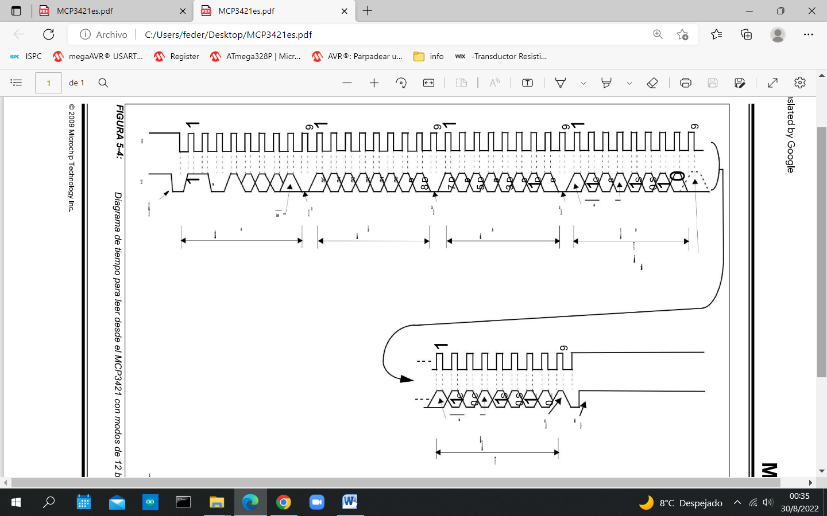

La Tabla 5-1 y la Tabla 5-2 muestran los ejemplos de la operación del bit de configuración.

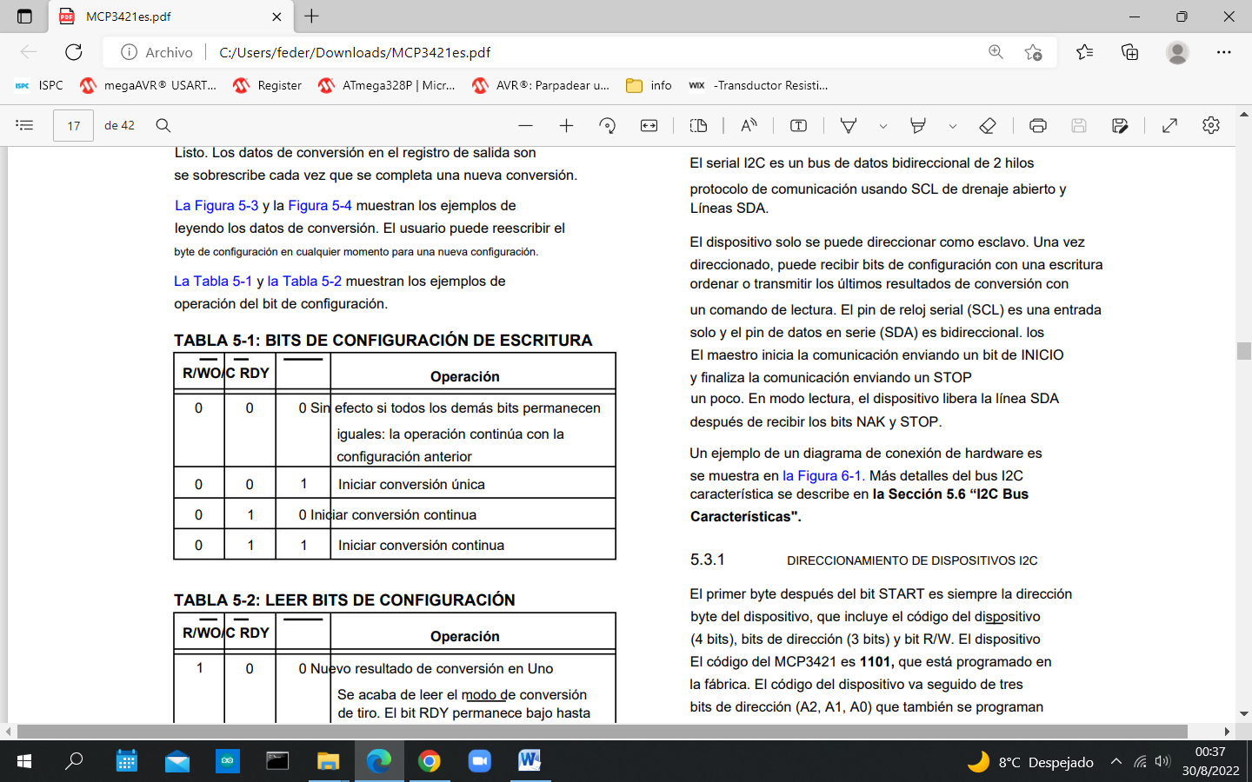

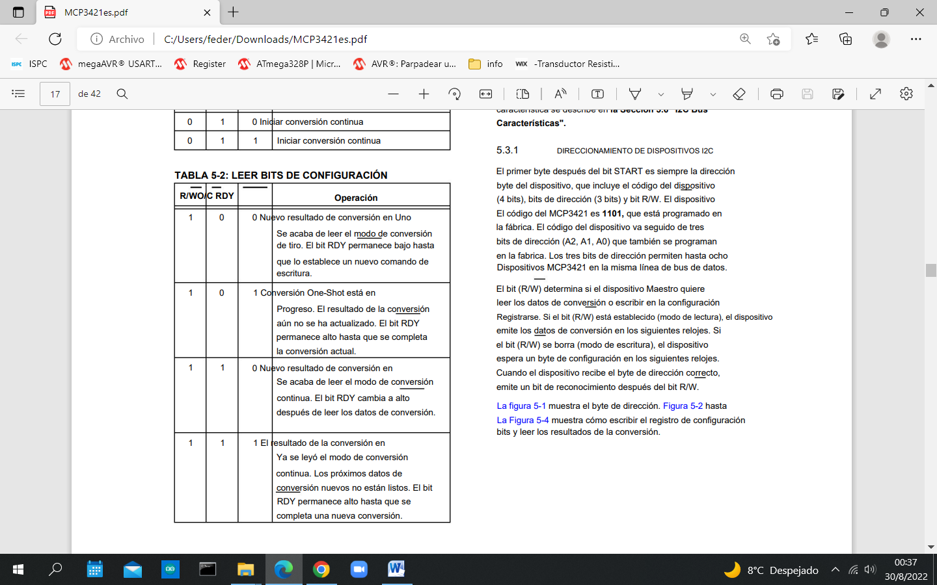

**Comunicaciones serie I2C**

El dispositivo se comunica con el maestro (microcontrolador) a través de una interfaz serial I2C (circuito interintegrado) y admite modos estándar (100 kbits/seg), rápido (400 kbits/seg) y alta velocidad (3,4 Mbits/seg).

El I2C serial es un protocolo de comunicación de bus de datos bidireccional de 2 hilos que utiliza líneas SCL y SDA de drenaje abierto.

El dispositivo solo se puede direccionar como esclavo. Una vez direccionado, puede recibir bits de configuración con un comando de escritura o transmitir los últimos resultados de conversión con un comando de lectura. El pin de reloj en serie (SCL) es solo una entrada y el pin de datos en serie (SDA) es bidireccional. El Maestro inicia la comunicación enviando un bit de INICIO y finaliza la comunicación enviando un bit de PARADA. En modo lectura, el dispositivo libera la línea SDA después de recibir los bits NAK y STOP.

**DIRECCIONAMIENTO DE DISPOSITIVOS I2C**

El primer byte después del bit de INICIO es siempre el byte de dirección del dispositivo, que incluye el código del dispositivo (4 bits), los bits de dirección (3 bits) y el bit R/W. El código del dispositivo del MCP3421 es 1101, que viene programado de fábrica. El código del dispositivo va seguido de tres bits de dirección (A2, A1, A0) que también se programan en fábrica. Los tres bits de dirección permiten hasta ocho dispositivos MCP3421 en la misma línea de bus de datos. El bit (R/W) determina si el dispositivo maestro desea leer los datos de conversión o escribir en el registro de configuración. Si el bit (R/W) está configurado (modo de lectura), el dispositivo genera los datos de conversión en los siguientes relojes. Si se borra el bit (R/W) (modo de escritura), el dispositivo espera un byte de configuración en los siguientes relojes. Cuando el dispositivo recibe el byte de dirección correcto, emite un bit de reconocimiento después del bit R/W.

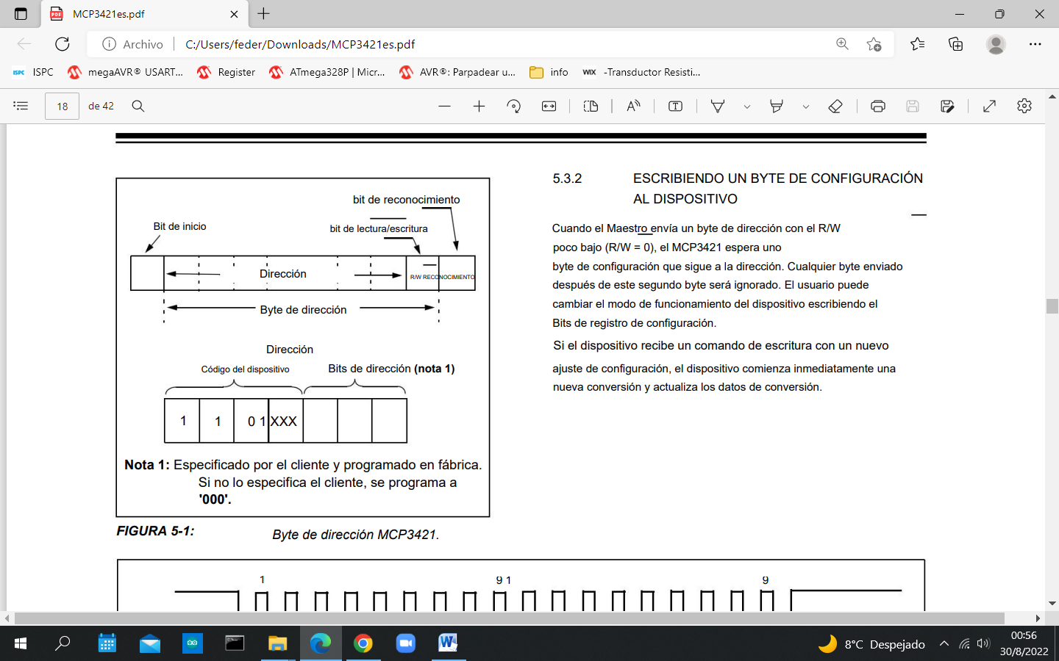

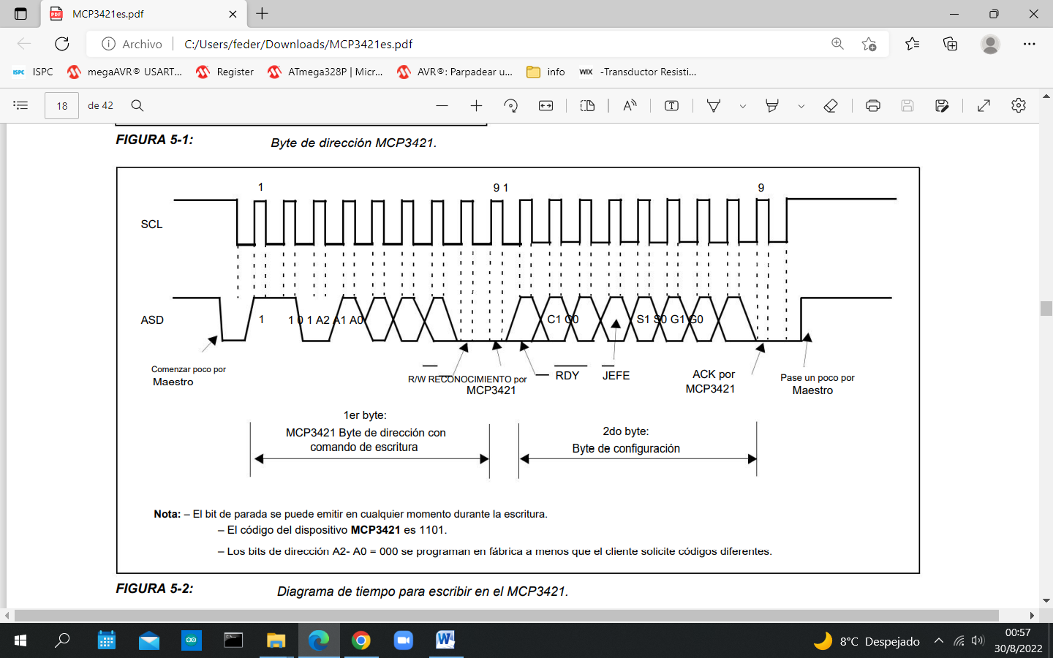

**ESCRIBIENDO UN BYTE DE CONFIGURACIÓN AL DISPOSITIVO**

Cuando el Maestro envía un byte de dirección con el bit R/W bajo (R/W = 0), el MCP3421 espera un byte de configuración después de la dirección. Cualquier byte enviado después de este segundo byte será ignorado. El usuario puede cambiar el modo de funcionamiento del dispositivo escribiendo los bits de registro de configuración.

Si el dispositivo recibe un comando de escritura con una nueva configuración, inmediatamente comienza una nueva conversión y actualiza los datos de conversión.

**LECTURA DE CÓDIGOS DE SALIDA Y BYTE DE CONFIGURACIÓN DEL DISPOSITIVO**

Cuando el maestro envía un comando de lectura (R/W = 1), el dispositivo emite tanto los datos de conversión como los bytes de configuración. Cada byte consta de 8 bits con un bit de reconocimiento (ACK). El dispositivo emite el bit ACK después del byte de dirección y el maestro emite los bits ACK después de cada byte de datos de conversión.

Cuando el dispositivo está configurado para el modo de conversión de 18 bits, emite tres bytes de datos seguidos de un byte de configuración. Los primeros 6 bits de datos en el primer byte de datos se repiten MSB (= bit de signo) de los datos de conversión. El usuario puede ignorar los primeros 6 bits de datos y tomar el séptimo bit de datos (D17) como el MSB de la conversión datos. El LSB del tercer byte de datos es el LSB de los datos de conversión (D0).

Si el dispositivo está configurado para el modo de 12, 14 o 16 bits, el dispositivo emite dos bytes de datos seguidos de un byte de configuración. En el modo de conversión de 16 bits, el MSB (= bit de signo) del primer byte de datos es D15. En el modo de conversión de 14 bits, los dos primeros bits del primer byte de datos son bits MSB repetidos y se pueden ignorar, y el tercer bit (D13) es el MSB (= bit de signo) de los datos de conversión.

En el modo de conversión de 12 bits, los primeros cuatro bits son bits MSB repetidos y se pueden ignorar. El quinto bit (D11) del byte representa el MSB (= bit de signo) de los datos de conversión. La Tabla abajo resume la salida de datos de conversión de cada modo de conversión.

El byte de configuración sigue a los bytes de datos de salida. El dispositivo emite repetidamente el byte de configuración solo si el Maestro envía relojes repetidamente después de los bytes de datos.

El dispositivo finaliza las salidas actuales cuando recibe un No-Acknowledge (NAK), un inicio repetido o un bit de parada en cualquier momento durante el flujo de bits de salida. No es necesario leer el byte de configuración. Sin embargo, el maestro puede leer el byte de configuración para verificar la condición del bit RDY. El maestro puede enviar continuamente un reloj (SCL) para leer repetidamente el byte de configuración (para verificar el estado del bit RDY).

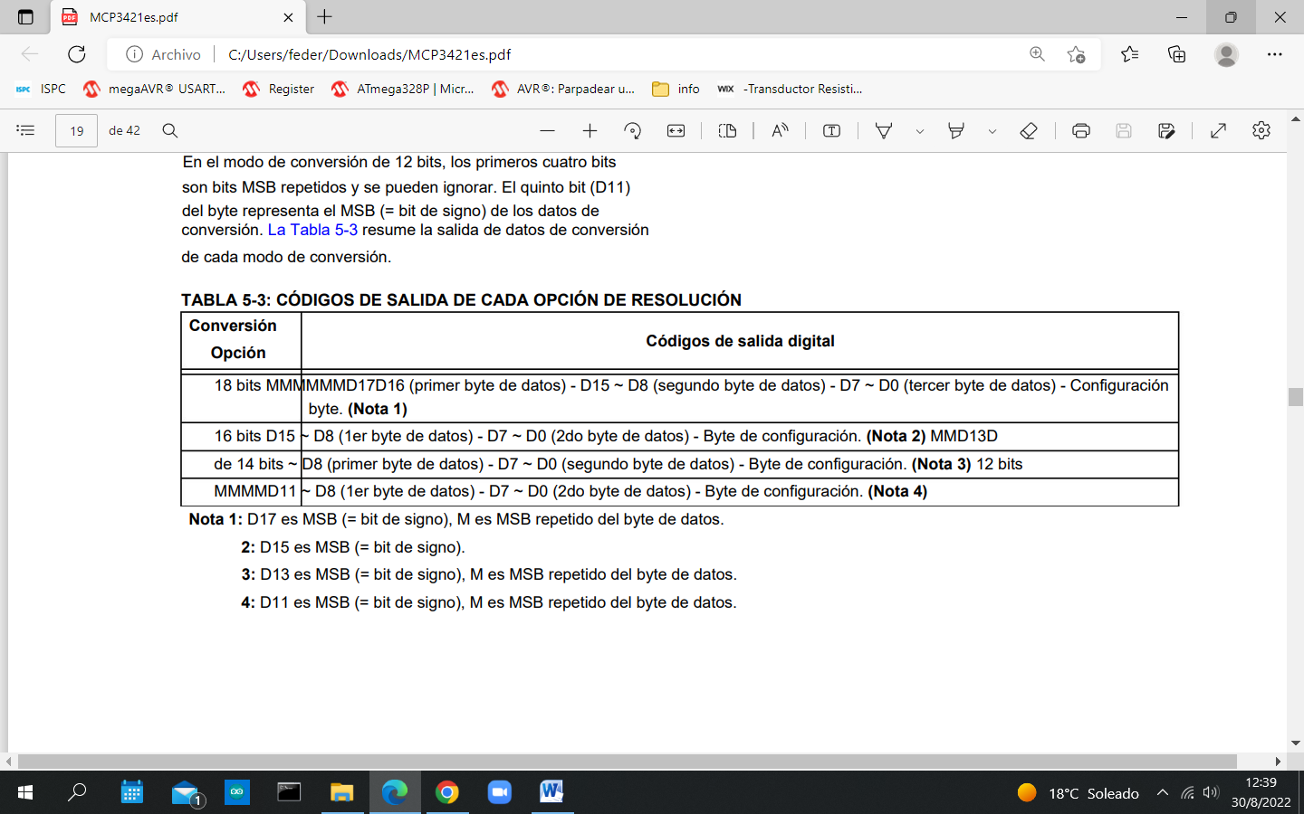

**Llamada general**

El dispositivo reconoce la dirección de llamada general (0x00 en el primer byte). El significado de la dirección de llamada general siempre se especifica en el segundo byte. El dispositivo admite las siguientes dos llamadas generales.

**REINICIO DE LLAMADA GENERAL**

El restablecimiento general de la llamada se produce si el segundo byte es '00000110' (06h). Al reconocer este byte, el dispositivo cancelará la conversión actual y realizará un restablecimiento interno similar a un Power-On-Reset (POR). Todos los bits de configuración y registro de datos se restablecen a los valores predeterminados.

**CONVERSIÓN DE LLAMADA GENERAL**

La conversión de llamada general ocurre si el segundo byte es '00001000' (08h). Todos los dispositivos en el bus inician una conversión simultáneamente. Cuando el dispositivo recibe este comando, la configuración se establecerá en el modo de conversión OneShot y se realizará una sola conversión. La configuración de PGA y velocidad de datos no cambia con esta llamada general.

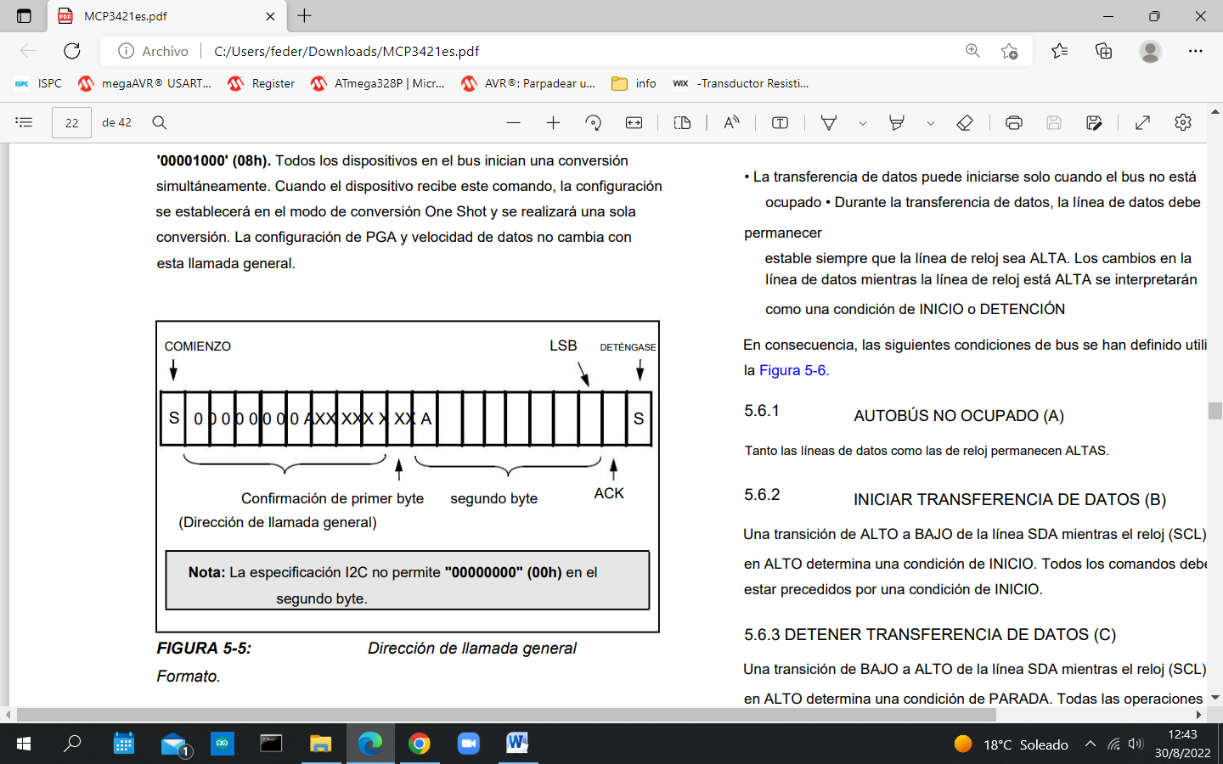

**Modo de alta velocidad (HS)**

La especificación I2C requiere que un dispositivo de modo de alta velocidad debe estar "activado" para operar en modo de alta velocidad. Esto se hace enviando un byte de dirección especial de "00001XXX" después del bit de INICIO. Los bits "XXX" son exclusivos del maestro de modo de alta velocidad (HS). Este byte se denomina código de modo maestro de alta velocidad (HS) (HSMMC). El dispositivo MCP3421 no reconoce este byte. Sin embargo, al recibir este código, el dispositivo enciende sus filtros de modo HS y se comunica hasta 3,4 MHz en las líneas de bus SDA y SCL. El dispositivo saldrá del modo HS en la siguiente condición de PARADA.

**Características del bus I2C**

La especificación I2C define el siguiente protocolo de bus:

• La transferencia de datos puede iniciarse solo cuando el bus no está ocupado

• Durante la transferencia de datos, la línea de datos debe permanecer estable siempre que la línea del reloj esté ALTA. Los cambios en la línea de datos mientras la línea de reloj está ALTA se interpretarán como una condición de INICIO o DETENCIÓN

En consecuencia, las siguientes condiciones de bus se han definido utilizando la siguiente figura:

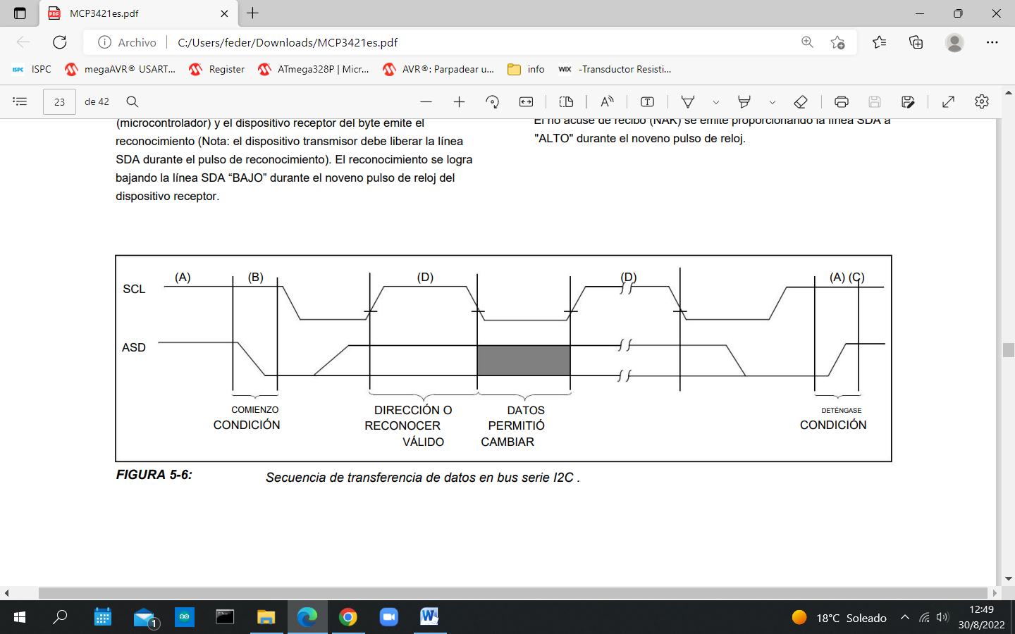

**BUS NO OCUPADO (A)**

Tanto las líneas de datos como las de reloj permanecen ALTAS.

**INICIAR TRANSFERENCIA DE DATOS (B)**

Una transición de ALTO a BAJO de la línea SDA mientras el reloj (SCL) está en ALTO determina una condición de INICIO. Todos los comandos deben estar precedidos por una condición de INICIO.

**DETENER TRANSFERENCIA DE DATOS (C)**

Una transición de BAJO a ALTO de la línea SDA mientras el reloj (SCL) está en ALTO determina una condición de PARADA. Todas las operaciones se pueden finalizar con una condición de PARADA.

**DATOS VÁLIDOS (D)**

El estado de la línea de datos representa datos válidos cuando, después de una condición de INICIO, la línea de datos es estable durante el período ALTO de la señal de reloj.

Los datos en la línea deben cambiarse durante el período BAJO de la señal del reloj. Hay un pulso de reloj por bit de datos.

Cada transferencia de datos se inicia con una condición de INICIO y finaliza con una condición de PARADA.

**RECONOCIMIENTO Y NO RECONOCIMIENTO**

El maestro (microcontrolador) y el esclavo (MCP3421) usan un pulso de reconocimiento como un apretón de manos de comunicación para cada byte. El noveno pulso de reloj de cada byte se utiliza para el acuse de recibo. El pulso de reloj siempre lo proporciona el Maestro (microcontrolador) y el dispositivo receptor del byte emite el reconocimiento (Nota: el dispositivo transmisor debe liberar la línea SDA durante el pulso de reconocimiento). El reconocimiento se logra bajando la línea SDA “BAJO” durante el noveno pulso de reloj del dispositivo receptor.

Durante las lecturas, el maestro (microcontrolador) puede terminar la operación de lectura actual al no proporcionar un bit de reconocimiento (no reconocimiento (NAK)) en el último byte. En este caso, el dispositivo MCP3421 libera la línea SDA para permitir que el Maestro (microcontrolador) genere una condición de PARADA o INICIO repetido.

El no acuse de recibo (NAK) se emite proporcionando la línea SDA a "ALTO" durante el noveno pulso de reloj.

**CONFIGURACIÓN BÁSICA DE LA APLICACIÓN**

El MCP3421 se puede utilizar para diversas aplicaciones de conversión de analógico a digital de precisión. El dispositivo opera con conexiones muy simples al circuito de aplicación

**Conexión a los circuitos de aplicación**

**CONDENSADORES DE BYPASS EN PIN VDD**

Para una medición precisa, el circuito de aplicación necesita un voltaje de suministro limpio y debe bloquear cualquier señal de ruido al dispositivo MCP3421. La siguiente figura muestra un ejemplo del uso de dos condensadores de derivación (un condensador de tantalio de 10 µF y un condensador de cerámica de 0,1 µF) en la línea VDD del MCP3421. Estos condensadores son útiles para filtrar cualquier ruido de alta frecuencia en la línea VDD y también proporcionan ráfagas momentáneas de corrientes adicionales cuando el dispositivo necesita del suministro.

Estos condensadores deben colocarse lo más cerca posible del pin VDD (dentro de una pulgada). Si el circuito de la aplicación tiene fuentes de alimentación digitales y analógicas separadas, el VDD y el VSS del dispositivo MCP3421 deben residir en el plano analógico.

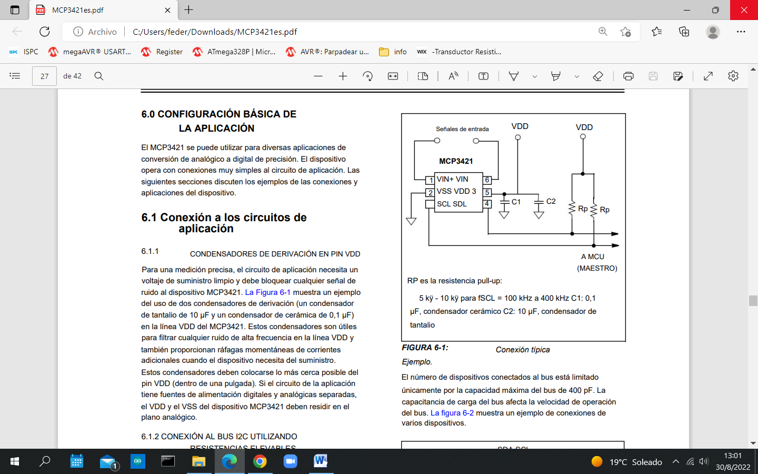

**CONEXIÓN AL BUS I2C MEDIANTE RESISTENCIAS PULL-UP**

Los pines SCL y SDA del MCP3421 son configuraciones de drenaje abierto. Estos pines requieren una resistencia pull-up como se muestra en la Figura 6-1. El valor de estas resistencias pull-up depende de la velocidad de funcionamiento y la capacidad de carga de la línea de bus I2C. Un valor más alto de la resistencia pull-up consume menos energía, pero aumenta el tiempo de transición de la señal (constante de tiempo RC más alta) en el bus.

Por lo tanto, puede limitar la velocidad de operación del bus. El valor más bajo de la resistencia, por otro lado, consume más energía, pero permite una mayor velocidad de operación. Si la línea de bus tiene una capacitancia más alta debido a una línea de bus larga o a una gran cantidad de dispositivos conectados al bus, se necesita una resistencia pull-up más pequeña para compensar la constante de tiempo RC larga. La resistencia pull-up generalmente se elige entre rangos de 5 kΩ y 10 kΩ para los modos estándar y rápido.

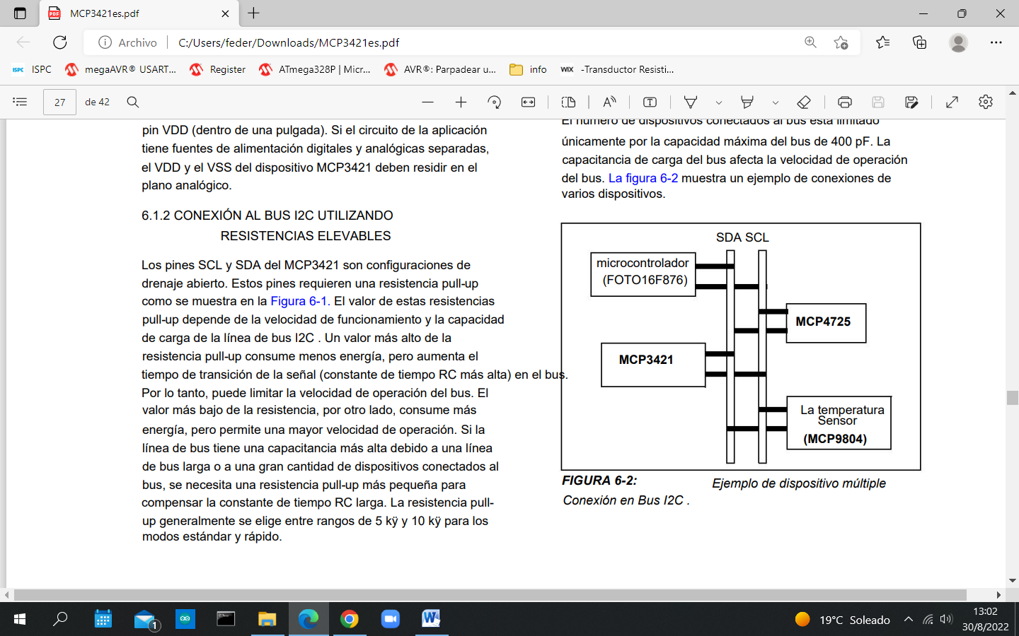

**PRUEBA DE COMUNICACIÓN DEL DISPOSITIVO**

El usuario puede probar la comunicación entre el Maestro (MCU) y el MCP3421 simplemente verificando una respuesta de reconocimiento del MCP3421 después de enviar un comando de lectura o escritura. Aquí hay un ejemplo usando la Figura:

a) Establezca el bit R/W en "BAJO" en el byte de dirección.

b) Compruebe el pulso ACK después de enviar el byte de dirección.

Si el dispositivo reconoce (ACK = 0), entonces el dispositivo está conectado; de lo contrario, no está conectado.

c) Enviar un bit de PARADA.

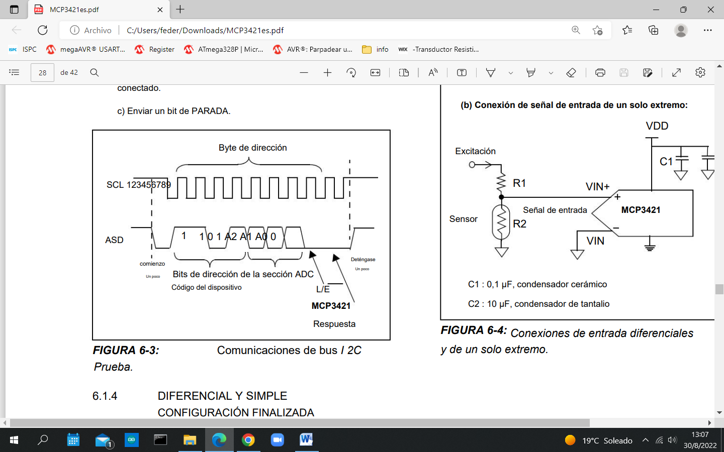

**CONFIGURACIÓN DIFERENCIAL Y SIMPLE**

La Figura siguiente muestra ejemplos típicos de conexión para entradas diferenciales y unipolares. Las señales de entrada diferencial se conectan a los pines de entrada VIN+ y VIN-.

Para la entrada de un solo extremo, la señal de entrada se aplica a uno de los pines de entrada (normalmente conectado al pin VIN+) mientras que el otro pin de entrada (normalmente pin VIN-) está conectado a tierra. Todas las características del dispositivo son válidas para la configuración de un solo extremo, pero esta configuración pierde un bit de resolución porque la entrada solo puede estar en la mitad de la escala positiva.

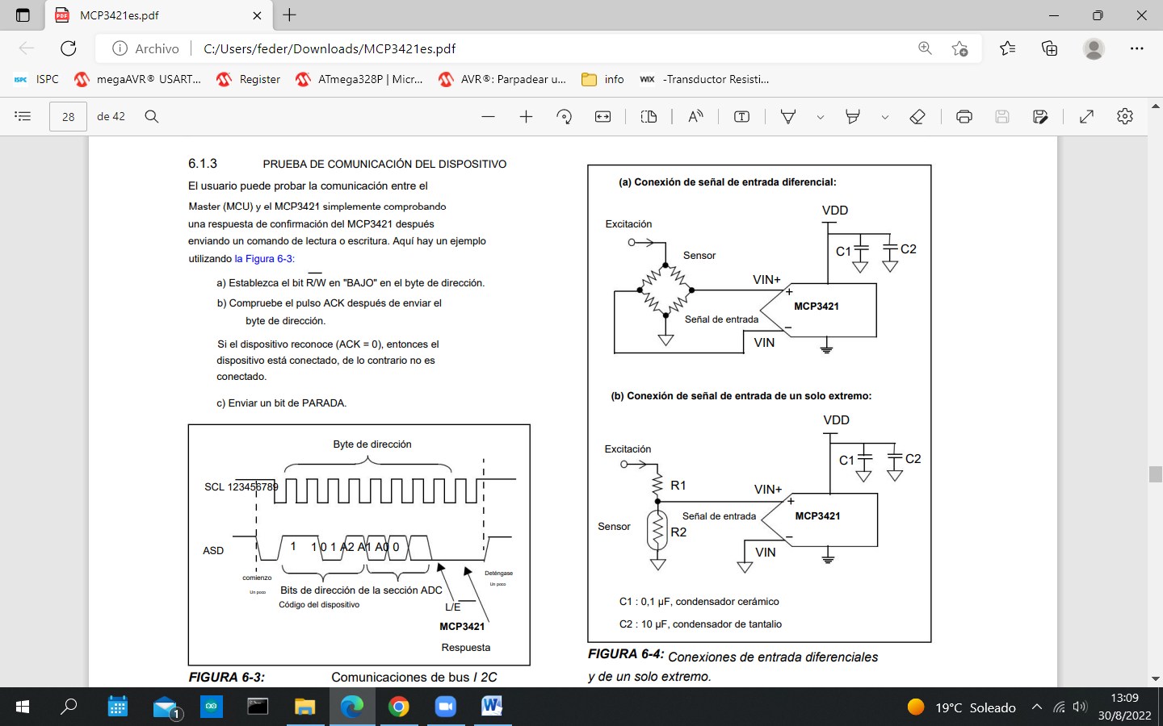

**Ejemplo de aplicación**

**MEDICIÓN DE TEMPERATURA**

La Figura siguiente muestra un ejemplo de medición de temperatura utilizando un sensor de termopar y el sensor de temperatura de silicio MCP9800. El MCP9800 es un sensor de temperatura de alta precisión que puede detectar la temperatura en el rango de -55 °C a 125 °C con una precisión de 1 °C.

El sensor de termopar tipo K detecta la temperatura en la unión caliente (THJ) con respecto a la temperatura de la unión fría (referencia, TCJ). La diferencia de temperatura entre las uniones caliente y fría está representada por el voltaje V1. Este voltaje luego se convierte en códigos digitales por el MCP3421.

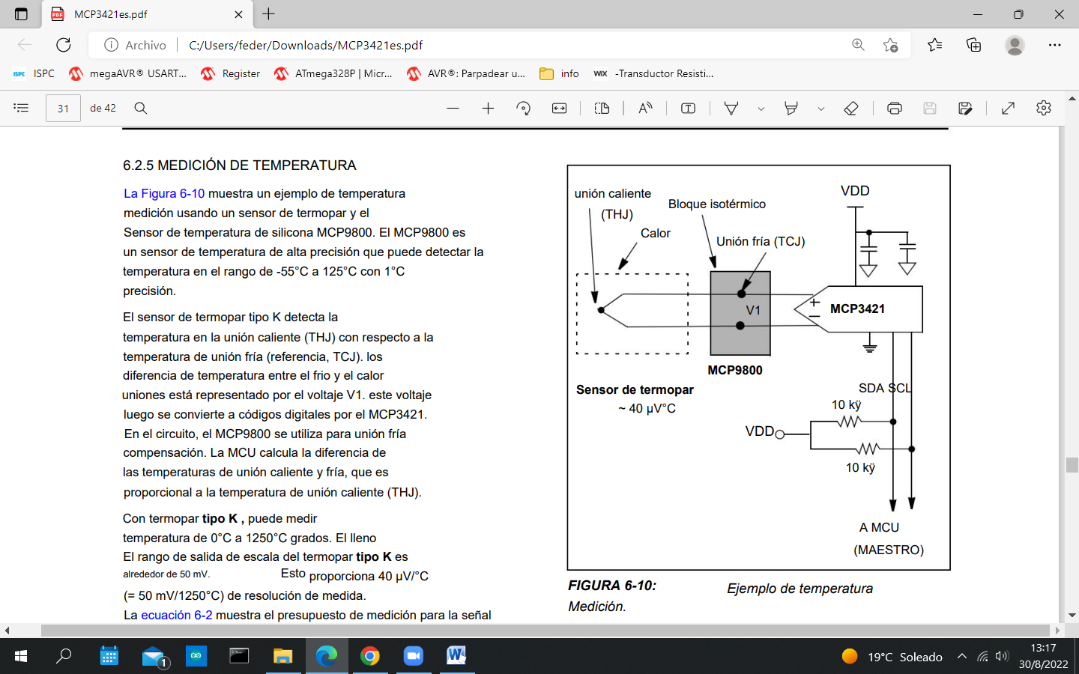

En el circuito, el MCP9800 se utiliza para la compensación de unión fría. La MCU calcula la diferencia de las temperaturas de unión fría y caliente, que es proporcional a la temperatura de unión caliente (THJ).

Con termopar tipo K, puede medir la temperatura de 0°C a 1250°C grados. El rango de salida de escala completa del termopar tipo K es de aproximadamente 50 mV. Esto proporciona 40 µV/°C (= 50 mV/1250°C) de resolución de medición.

La ecuación abajo muestra el presupuesto de medición para la señal del sensor de termopar utilizando el dispositivo MCP3421 con 18 bits y PGA = 8 configuraciones. Con esta configuración, puede detectar el nivel de la señal de entrada tan bajo como aproximadamente 2 µV. El PGA interno aumenta el nivel de la señal de entrada ocho veces. La entrada de 40 µV/°C del termopar se amplifica internamente a 320 µV/°C antes de que tenga lugar la conversión. Esto da como resultado códigos de salida de 20,48 LSB/°C. Esto significa que hay unos 20 códigos de salida LSB (o unos 4,32 bits) por cada 1 °C de cambio de temperatura.

**PRESUPUESTO DE MEDICIÓN PARA SENSOR DE TERMOPAR**

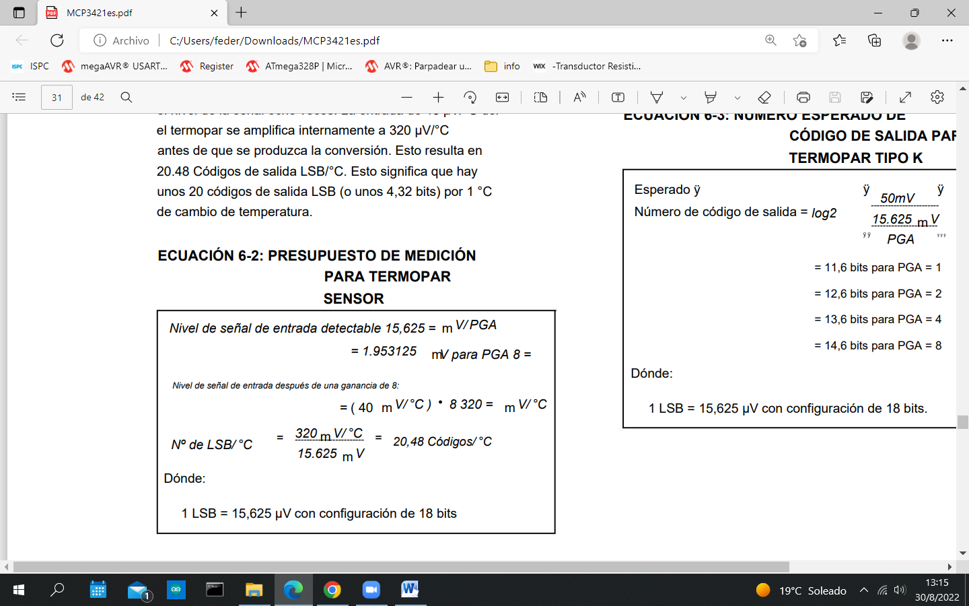

**NÚMERO ESPERADO DE CÓDIGO DE SALIDA PARA TERMOPAR TIPO K**

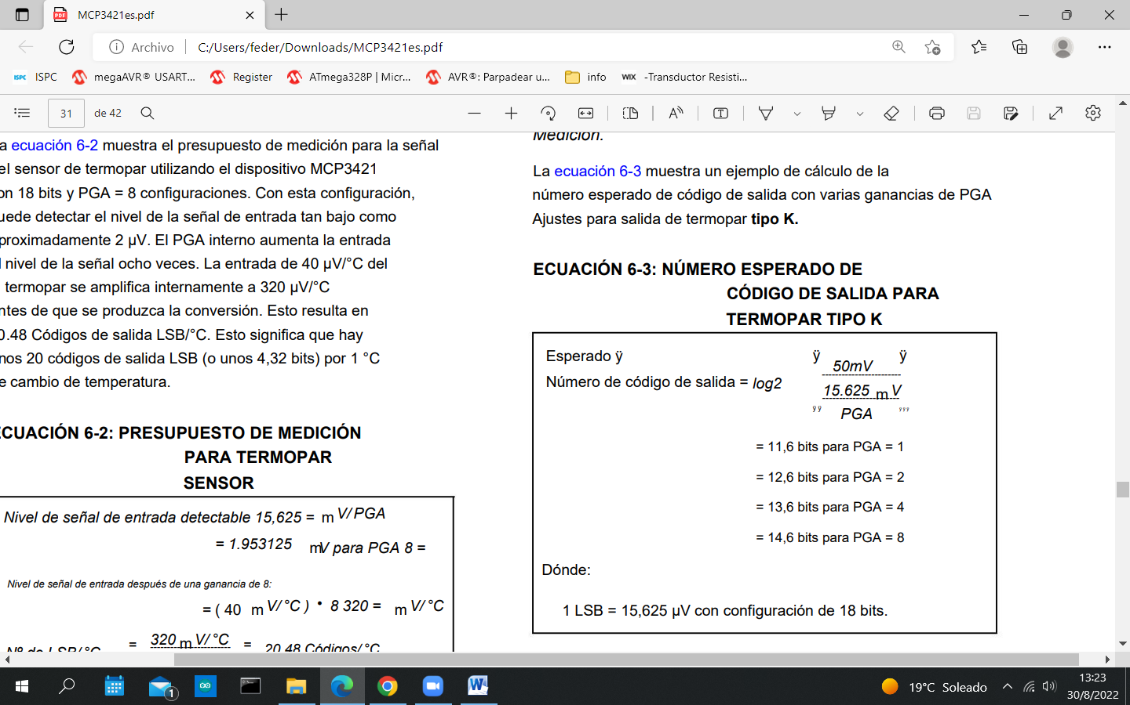

**d) Que es el controlador ssd1306(i2c). Existe alguna shield para controlar una pantalla oled 128x64?; si es así, implemente una práctica donde muestre el mensaje “Es fácil el desarrollo con shields”.**

**Controlador SSD1306**

**DESCRIPCIÓN**

SSD1306 es un controlador CMOS OLED/PLED de un solo chip con controlador para sistema de visualización gráfica de matriz de puntos de diodo emisor de luz orgánico/polimérico. Consta de 128 segmentos y 64 comunes. Este IC está diseñado para panel OLED de tipo cátodo común.

El SSD1306 incorpora control de contraste, RAM de pantalla y oscilador, lo que reduce la cantidad de componentes externos y el consumo de energía. Tiene control de brillo de 256 pasos. Los datos/comandos se envían desde la MCU general a través de la interfaz paralela compatible con la serie 6800/8000 seleccionable por hardware, la interfaz I2C o la interfaz periférica en serie. Es adecuado para muchas aplicaciones portátiles compactas, como subpantallas de teléfonos móviles, reproductores de MP3 y calculadoras, etc.

**CARACTERISTICAS**

• Resolución: panel de matriz de puntos de 128 x 64

• Fuente de alimentación

o VDD = 1,65 V a 3,3 V para lógica IC

o VCC = 7V a 15V para manejo de Panel

• Para visualización matricial

o Voltaje de salida de conducción OLED, 15 V máximo

o Corriente de fuente máxima del segmento: 100uA

o Corriente de sumidero máxima común: 15mA

o Control de corriente de brillo de contraste de 256 pasos

• Búfer de pantalla SRAM integrado de 128 x 64 bits

• Interfaces MCU seleccionables por clavija:

o Interfaz paralela serie 6800/8080 de 8 bits

o Interfaz Periférico Serial de 3/4 hilos

o Interfaz I2C

• Función de desplazamiento continuo de ahorro de pantalla en dirección horizontal y vertical

• Señal de sincronización de escritura de RAM

• Velocidad de fotogramas programable y relación de multiplexación

• Reasignación de filas y reasignación de columnas

• Oscilador en chip

• Disposición de fichas para COG y COF

• Amplio rango de temperatura de funcionamiento: -40 °C a 85 °C

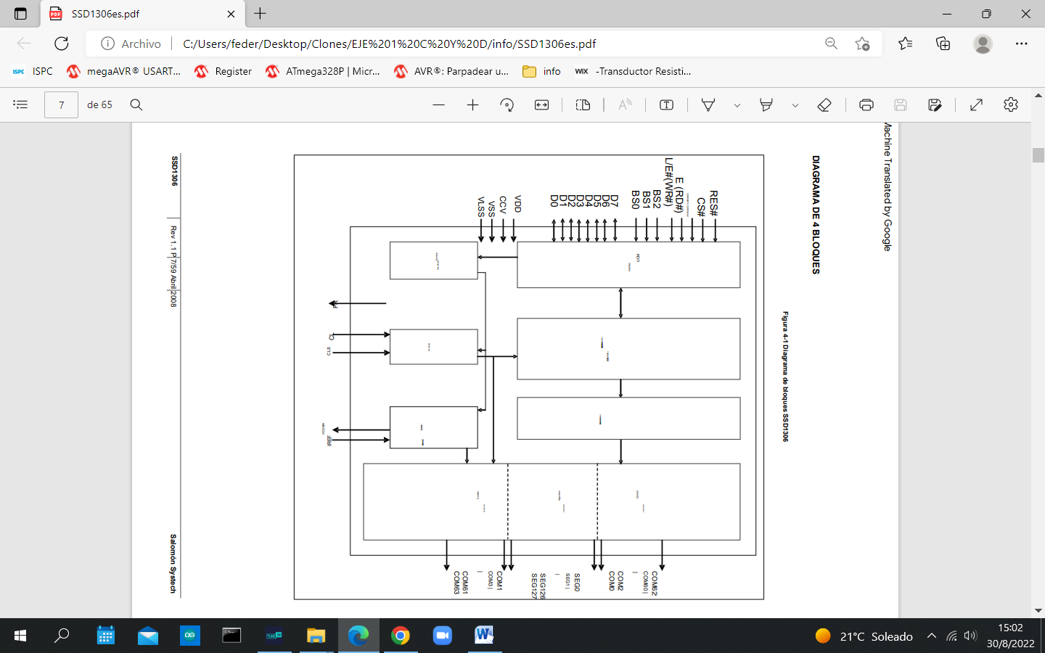

**DISPOSICIÓN DE PINES**

**Asignación de pines SSD1306TR1**

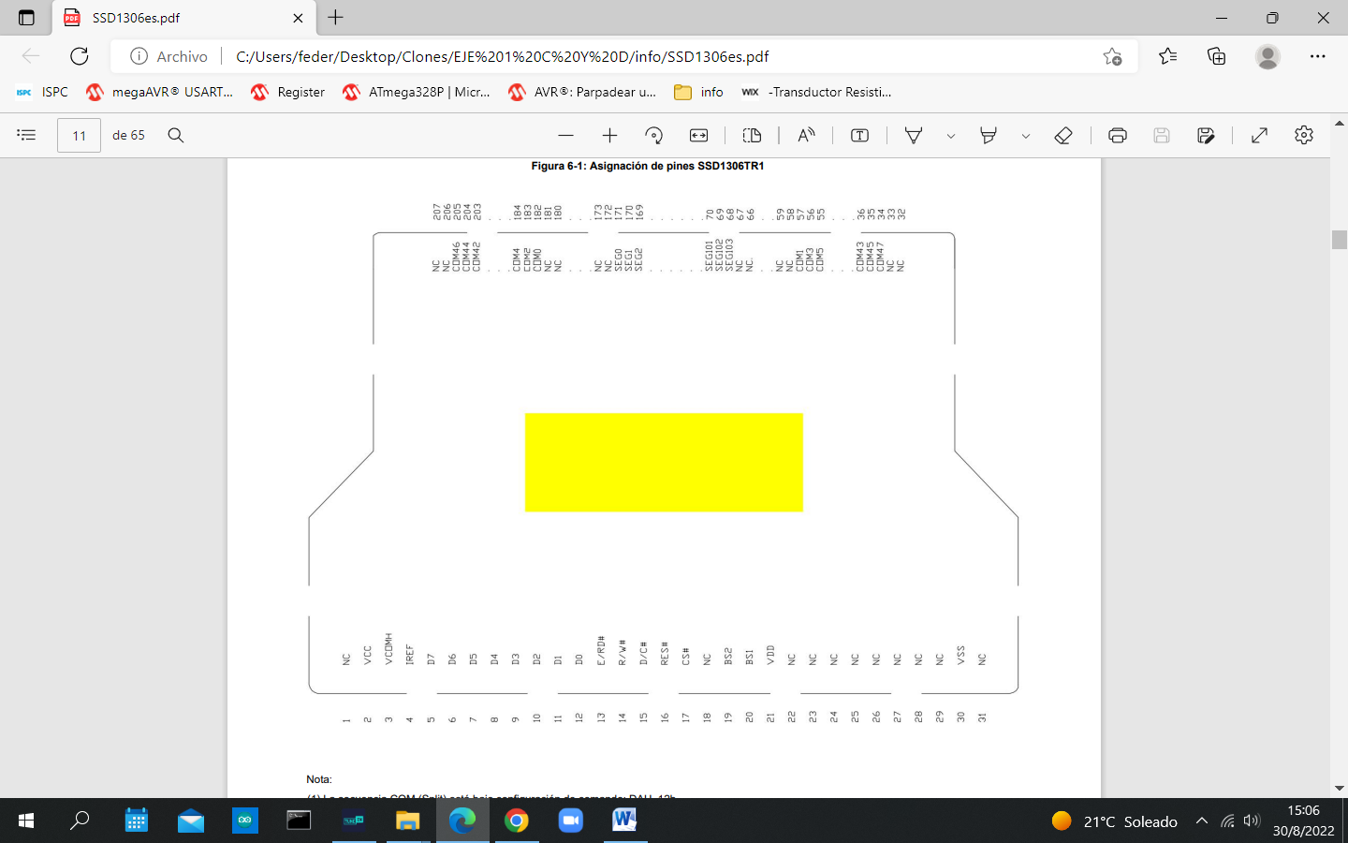

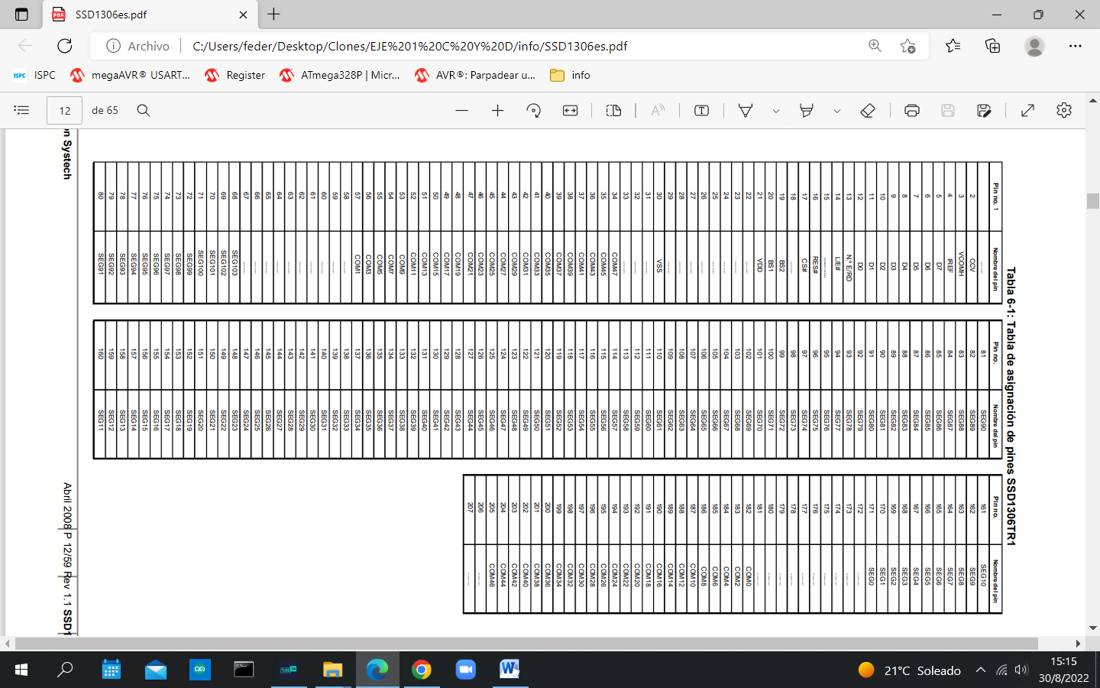

**DESCRIPCIÓN DE PINES**

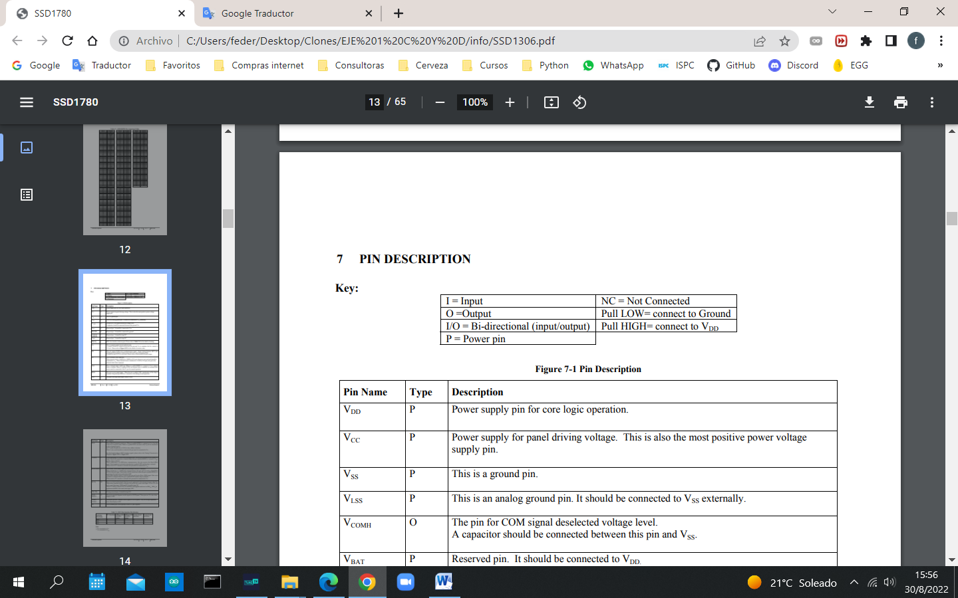

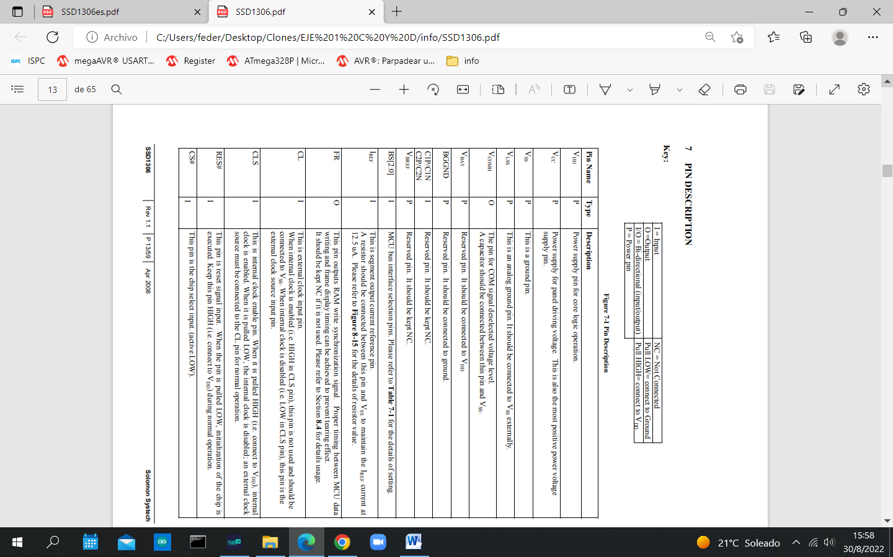

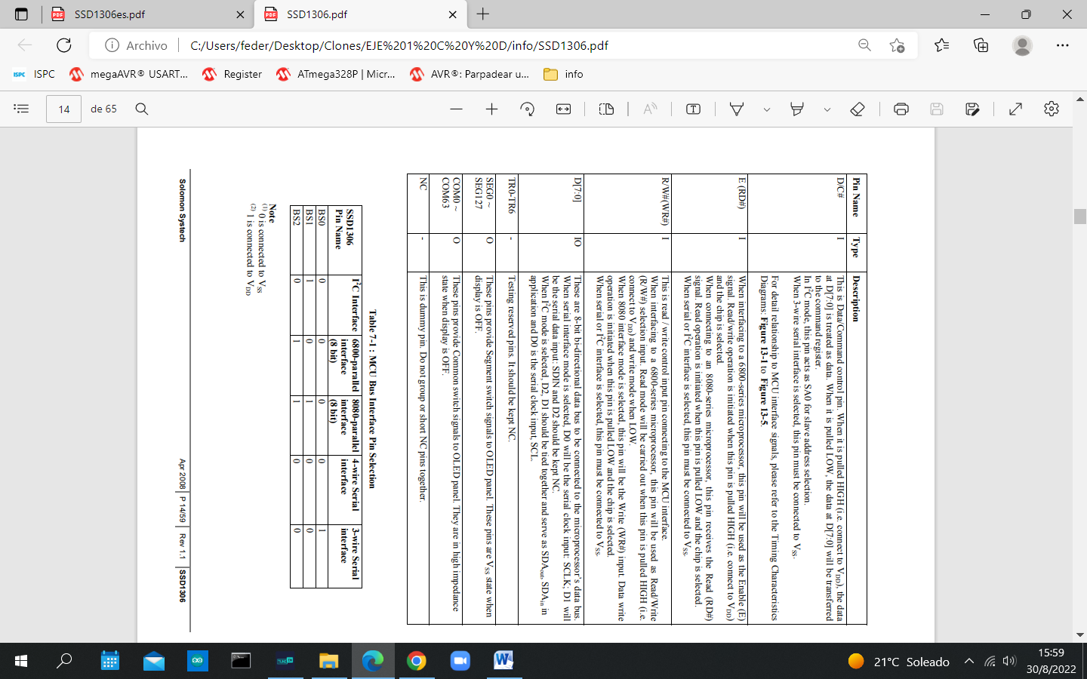

**Interfaz MCU I2C**

La interfaz de comunicación I2C consta del bit de dirección del esclavo SA0, la señal de datos del bus I2C SDA (SDAOUT/D2 para salida y SDAIN/D1 para la entrada) y la señal de reloj del bus I2C SCL (D0). Tanto las señales de datos como las de reloj deben estar conectadas a resistencias pull-up. RES# se utiliza para la inicialización del dispositivo.

a) Bit de dirección del esclavo (SA0)

SSD1306 tiene que reconocer la dirección esclava antes de transmitir o recibir cualquier información por el bus I2C. El dispositivo responderá a la dirección del esclavo seguido del bit de dirección del esclavo (bit "SA0") y el bit de selección de lectura/escritura (bit "R/W#") con el siguiente formato de byte, b7 b6 b5 b4 b3 b2 b1 b0 0 1 1 1 1 0 SA0 R/W# El bit “SA0” proporciona un bit de extensión para la dirección del esclavo. Se puede seleccionar "0111100" o "0111101" como la dirección esclava de SSD1306. El pin D/C# actúa como SA0 para la selección de dirección de esclavo.

El bit “R/W#” se usa para determinar el modo de operación de la interfaz de bus I2C. R/W#=1, está en modo lectura. R/W#=0, está en modo escritura.

b) Señal de datos de bus I2C (SDA)

SDA actúa como un canal de comunicación entre el transmisor y el receptor. Los datos y el acuse de recibo se envían a través de la SDA.

Debe notarse que la resistencia de la pista ITO y la resistencia levantada en el pin "SDA" se convierte en un divisor de potencial de voltaje. Como resultado, el reconocimiento no sería posible alcanzar un nivel 0 lógico válido en “SDA”.

“SDAIN” y “SDAOUT” están unidos y sirven como SDA. El pin "SDAIN" debe estar conectado para actuar como SDA. El pin "SDAOUT" puede estar desconectado. Cuando se desconecta el pin "SDAOUT", la señal de reconocimiento se ignorará en el bus I2C.

c) Señal de reloj de bus I2C (SCL)

La transmisión de información en el bus I2C sigue una señal de reloj, SCL. Cada transmisión de bit de datos tiene lugar durante un solo período de reloj de SCL.

**Bus I2C Escritura de datos**

La interfaz de bus I2C da acceso para escribir datos y comandos en el dispositivo. Consulte la Figura 8-7 para conocer el modo de escritura del bus I2C en orden cronológico.

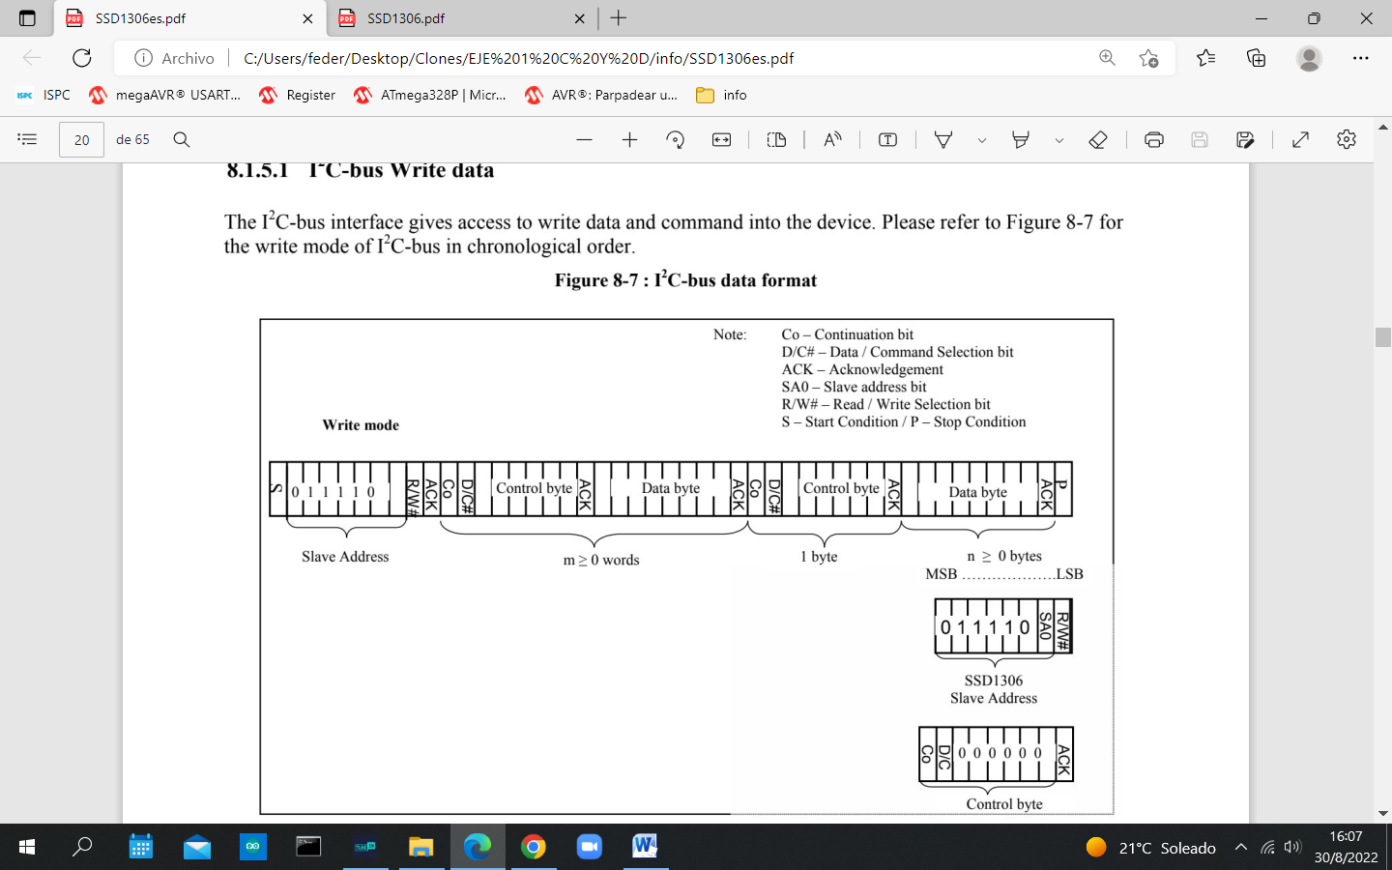

**Modo de escritura para I2C**

1) El dispositivo maestro inicia la comunicación de datos mediante una condición de inicio. La definición de la condición de inicio se muestra en la figura siguiente. La condición de inicio se establece tirando del SDA de ALTO a BAJO mientras el SCL permanece ALTO.

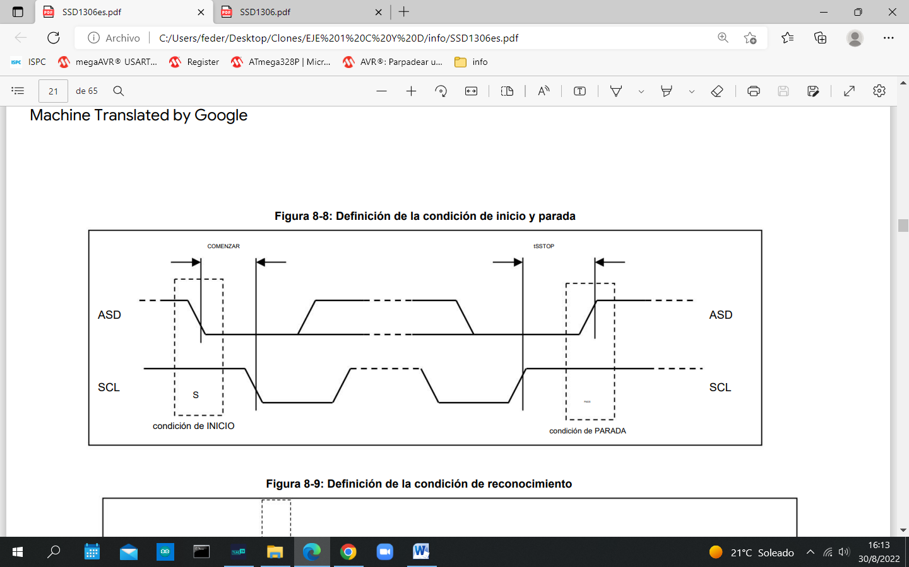

2) La dirección esclava sigue la condición de inicio para uso de reconocimiento. Para el SSD1306, la dirección del esclavo es "b0111100" o "b0111101" al cambiar el SA0 a BAJO o ALTO (el pin D/C actúa como SA0).

3) El modo de escritura se establece configurando el bit R/W# en "0" lógico.

4) Se generará una señal de reconocimiento después de recibir un byte de datos, incluida la dirección del esclavo y el bit R/W#. Consulte la Figura siguiente para ver la representación gráfica de la señal de reconocimiento. El bit de reconocimiento se define cuando la línea SDA se baja durante el período ALTO del pulso de reloj relacionado con el reconocimiento.

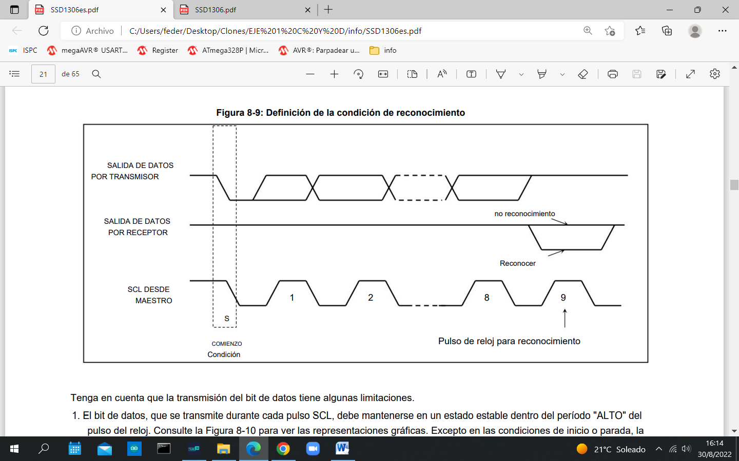

5) Después de la transmisión de la dirección del esclavo, se puede enviar el byte de control o el byte de datos a través del SDA. Un byte de control consta principalmente de bits Co y D/C# seguidos de seis "0".

a. Si el bit Co se establece como "0" lógico, la transmisión de la siguiente información contendrá solo bytes de datos.

b. El bit D/C# determina que el siguiente byte de datos se actúa como un comando o un dato. Si el bit D/C# se establece en "0" lógico, define el siguiente byte de datos como un comando. Si el bit D/C# se establece en "1" lógico, define el siguiente byte de datos como datos que se almacenarán en la GDDRAM.

El puntero de dirección de la columna GDDRAM se incrementará en uno automáticamente después de cada escritura de datos.

6) Se generará un bit de reconocimiento después de recibir cada byte de control o byte de datos.

7) El modo de escritura finalizará cuando se aplique una condición de parada. La condición de parada se establece tirando del "SDA adentro" de BAJO a ALTO mientras el "SCL" permanece ALTO.

Tenga en cuenta que la transmisión del bit de datos tiene algunas limitaciones.

1. El bit de datos, que se transmite durante cada pulso SCL, debe mantenerse en un estado estable dentro del período "ALTO" del pulso del reloj. Consulte la Figura siguiente para ver las representaciones gráficas. Excepto en las condiciones de inicio o parada, la línea de datos se puede cambiar solo cuando el SCL es BAJO.

2. Tanto la línea de datos (SDA) como la línea de reloj (SCL) deben ser arrancadas por resistencias externas.

